САДРЖАЈ

1.0 УВОД 3
2.0 ЗАКОНСКА РЕГУЛАТИВА 4
2.1 Подела возила 4
2.1.1 Врста L – мопеди, мотоцикли, трицикли, четвороцикли 4
2.1.2 Врста М – возила за превоз путника 5
2.1.3 Врста N – теретна возила 6
2.1.4 Врста О – прикључна возила 6
2.1.5 Врсте T и C – трактори 7
2.1.6 Врста R – прикључно возило трактора 8
2.1.7 Врста S – измењиве вучне машине 8
2.1.8 Врста К – остала возила 9
2.1.9 Врста G- теренска возила 9
3.0 УСЛОВИ ПОТРЕБНИ ЗА ФОРМИРАЊЕ ЛИНИЈЕ ТЕХНИЧКОГ ПРЕГЛЕДА 10
3.1 Грађевински објекат са прилазним и излазним путевима 10
3.2 Уређаји и опрема за вршење техничких прегледа 14
3.3 Стручни кадар 18
4.0 ОСНОВНЕ МЕТОДОЛОГИЈЕ СПРОВОЂЕЊА ТЕХНИЧКОГ ПРЕГЛЕДА 20
4.1 Идентификација возила 21
4.2 Преглед уређаја за управљање возилом 22
4.3 Преглед уређаја за заустављање возила 26
4.3.1 Механички систем 27
4.3.2 Хидраулични систем 28
4.3.3 Пнемуматски систем 28
4.4 Преглед уређаја за осветљавање пута и возила и давање светлосних сигнала 32

4.5 Преглед уређаја који омогућавају нормалну видљивост 35
4.6 Преглед уређаја за давање звучних знакова 36
4.7 Преглед уређаја за контролу и давање знакова 36
4.8 Преглед уређаја за одвођење и испуштање издувних гасова 36

4.9 Преглед прикључног уређаја за спајање вучног возила и прикључног возила 37

4.10 Преглед система за ослањање 37
4.11 Преглед каросерије возила 39
4.12 Преглед погонског мотора и еко-тест мотора 40
4.12.1 Контрола издувне емисије ОТО мотора 41
4.12.2 Контрола издувне емисије дизел мотора 43
4.13 Преглед точкова и пнеуматика 45
4.14 Контрола буке возила и јачине звучног сигнала 48
4.15 Преглед опреме возила 49
5.0 ВРШЕЊЕ ТЕХНИЧКОГ ПРЕГЛЕДА НА КОНКРЕТНОМ ПРИМЕРУ 52
5.1 Утврђивање техничких података о возилу 52
5.2 Идентификација возила 53
5.3 Контрола исправности каросерије 54
5.4 Контрола исправности пнеуматика 55
5.5 Контрола састава издувних гасова 56
5.6 Контрола доњег строја возила 57
5.7 Контрола ефикасности кочионог система 59
5.8 Контрола усмерености предњих точкова возила на нагазној плочи 61
5.9 Контрола уређаја који омогућава нормалну видљивост 62
5.10 Контрола уређаја за осветљавање 63
5.11 Контрола звучних сигнала и спољне буке возила 64
5.12 Контрола сигурносних појасева 64
5.13 Контрола празног хода управљачког уређаја 65
5.14 Контрола опреме возила 66
6.0 СПЕЦИФИЧАН СЛУЧАЈ (ТЕХНИЧКИ ПРЕГЛЕД ВОЗИЛА НА ГАС) 67
7.0 МОГУЋНОСТ ПРИМЕНЕ САВРЕМЕНИХ ТЕХНИКА ВРШЕЊА ТЕХНИЧКОГ ПРЕГЛЕДА 72
7.1 Технички преглед безбедносних електронских система на
моторним возилима 72
7.2 Провера веродостојности возила (откривање лажних
идентификационих ознака на возилу) 80
8.0 ЗАКЉУЧАК 88

1.0 УВОД

Технички преглед возила је делатност од општег друштвеног интереса гледајући са аспекта безбедности саобраћаја на путевима, као и са аспекта екологије. Да би се утврдило техничко стање моторних возила или прикључних возила потребно је извршити технички преглед, где се утврђује да ли то моторно возило или прикључно возило испуњавају све потебне услове за учествовање у саобраћају. Технички преглед возила је скуп прописаних радних операција при којима се одговарајућим мерењима и поређењем измерених величина са прописаним вредностима, као и визуелним прегледом без или уз коришћење одговарајућих алата, без битних расклапања, утврђује техничка исправност уређаја и опреме, односно техничка исправност возила у целини. Технички преглед обавезан је за сва моторна и прикључна возила сходно Закону о безбедности саобраћаја [2].
Технички прегледи возила могу бити: редовни, ванредни и контролни.
Редовни технички прегледи су годишњи и шестомесечни. Редовном годишњем техничком прегледу возило се подвргава пре издавања саобраћајне дозволе, односно издавања регистрационе налепнице. Редовни шестомесечни технички преглед се може обавити најраније 15 дана пре истека напред наведеног рока.
Редовном шестомесечном техничком прегледу се морају подвргавати:
1) моторна и прикључна возила којима се обавља јавни превоз,
2) аутобуси,
3) моторна и прикључна возила за превоз опасних материја,
4) моторна и прикључна возила која се користе за обуку кандидата за возаче,
5) моторна возила која имају уграђене уређаје за давање посебних светлосних и звучних знакова или се употребљавају као возила под пратњом и возила са правом првенства пролаза,
6) моторна и прикључна возила чија је највећа дозвољена маса већа од 3.500 kg,
7) моторно, односно прикључно возило за изнајмљивање без возача (rent-a-car),
8) моторно возило старости преко 15 година (старост возила се утврђује у односу на годину производње).

Ванредни технички преглед обавља се након поправке и пре пуштања у саобраћај возила, код којег су у саобраћаној незгоди или на други начин оштећени витални склопови и уређаји битни за безбедно учествовање возила у саобраћају, односно које након тога није било у возном стању, као и возила које је искључено из саобраћаја због техничке неисправности утврђене на контролном техничком прегледу. Контролни технички преглед се врши по налогу овлашћеног лица Министарства унутрашњих послова, односно инспектора за друмски саобраћај, ради контроле техничке исправности возила. На контролни технички преглед може се упутити само возило које је у возном стању, односно возило код којег у саобраћајној незгоди није дошло до механичких оштећења уређаја и склопова од пресудног значаја за безбедно управљање возилом [2].

2.0 ЗАКОНСКА РЕГУЛАТИВА

Регулативa која се бави техничким прегледом возила је Закон о безбедности саобраћаја на путевима, ступио је на снагу 25.07.2009. године, а примена почела након шест месеци од дана ступања на снагу истог. Закон је донет и Правилник о подели моторних и прикључних возила и техничким условима за возила у саобраћају на путевима, он је ступио на снагу 20.09.2010. године, али највећи проблем имамо код Правилник о техничком прегледу возила донет 1984 године. Овде се мора истаћи напомена да је у горе наведеном Закону о безбедности саобраћаја на путевима, предвиђено да се донесе нови Правилник о техничком прегледу возила, чији нацрт већ дуго постоји, али нажалост, неажурност надлежних институција довео је да овај акт још није донесен, што јако отежава рад на станицама техничког прегледа возила. Поред ових закона и правилника донети су и Правилник о регистрацији моторних и прикључних возила,техничка упутства произвођача уређаја (упутства за монтажу и одржавање уређаја) и упутства произвођача за руковање уређајима и опремом, као и њихов превод на српски језик, уколико произвођач није из Републике Србије. Поред тога постоји и уџбеник одређену од стране Агенције за безбедност саобраћаја, стручна литература за обуку и унапређење знања контролора који врше технички преглед возила.
Овим прописима је регулисан и одређе начин вршења техничког прегледа возила, услови који возила морају испуњавати, да би се могла кретати путевима, као и остали услови потребни за рад станице техничког прегледа. Њима је детаљно разрађен план на који начин и како се врши технички преглед по којим категоријама, која је опрема потребна за вршење које операције и колике су толеранције дозвоњене приликом мерења. Мада постоји велики број недоумица око тумачења одређених Закона и доношења неких нелогичних уредби тренутно највећи проблем представља горе наведени Правилник о техничком прегледу возила који је донет 1984 године који је застарео па се не могу видети пуни ефекти новог Закона.

2.1 Подела возила

Према Правилнику о подели моторних и прикључних возила и техничким условима за возила у саобраћају на путевима постоје следеће врсте возила:

2.1.1 Врста L – мопеди, мотоцикли, трицикли, четвороцикли

Врста L1 – мопед, јесте возило са два точка чија максимална конструктивна брзина, без обзира на начин преноса, не прелази 45 km/h, при чему радна запремина, када возило има мотор са унутрашњим сагоревањем не прелази 50 ${cm}^{3}$ или чија највећа стална номинална снага не прелази 4 kW за електромоторе.
Врста L2 - лаки трицикл, јесте возило са три точка са било каквим распоредом точкова чија максимална конструктивна брзина, без обзира на начин преноса, не прелази 45 km/h, при чему радна запремина, када возило има мотор са унутрашњимсагоревањем не прелази 50 ${cm}^{3}$ или чија највећа стална номинална снага не прелази 4 kW за електромоторе.
Врста L3 – мотоцикл, јесте возило са два точка чија максимална конструктивна брзина без обзира на начин преноса прелази 45 km/h или са мотором чија запремина цилиндара у случају да се ради о мотору са унутрашњим сагоревањем прелази 50 ${cm}^{3}$ или чија највећа стална номинална снага прелази 4 kW за електромоторе.
Врста L4 – мотоцикл са бочним седиштем, јесте возило са три точка асиметрично распоређена у односу на уздужну средњу раван чија максимална конструктивна брзина без обзира на начин преноса прелази 45 km/h или радна запремина у случају да се ради о мотору са унутрашњим сагоревањем прелази 50 ${cm}^{3}$ или чија највећа стална номинална снага прелази 4 kW за електромоторе.
Врста L5 - тешки трицикл, јесте возило на три точка симетрично распоређена у односу на уздужну средњу раван са мотором чија максимална конструктивна брзина без обзира на начин преноса прелази 45 km/h или ако радна запремина у случају да се ради о мотору са унутрашњим сагоревањем прелази 50 ${cm}^{3}$ или чија највећа стална номинална снага прелази 4 kW за електромоторе.
Врста L6 - лаки четвороцикл, јесте моторно возило са четири точка: чија маса празног возила није већа од 350 kg, што не укључује масу батерија, ако је реч о електричним возилима; чија највећа конструктивна брзина не прелази 45 km/h; који имају мотор чија радна запремина за моторе са унутрашњим сагоревањем (СУС мотори) са погоном на бензин не прелази 50 ${cm}^{3}$ и чија највећа нето снага не прелази 4 kW за СУС моторе са другом врстом погонског горива или чија највећа стална номинална снага не прелази 4 kW за електромоторе.
Врста L7 - тешки четвороцикл, јесте моторно возило с четири точка: који не одговара условима из врсте L6; чија маса празног возила није већа од 400 kg, односно 550 kg за возила за превоз терета, што не укључује масу батерија ако је реч о електричним возилима; чија највећа нето снага мотора не прелази 15 kW [3].

2.1.2 Врста М – возила за превоз путника

Врста М1 – путничко возило, јесте возило врсте М које има највише девет седишта укључујући и седиште за возача.
Врста М2 – лаки аутобус, јесте возило врсте М које има више од девет седишта укључујући и седиште за возача, и које има највећу дозвољену масу која не прелази 5 t.
Врста М3 – тешки аутобус, јесте возило врсте М које има више од девет седишта укључујући и седиште за возача, и које има највећу дозвољену масу која прелази 5 t.
Возила врста М2 и М3 (аутобуси) се разврставају у класе:
Класа I – градски аутобус, јесте аутобус или тролејбус који уз места за седење, поред простора за стајање између седишта, има и посебан простор за стајање путника, и има опрему за олакшано улажење и излажење путника при честим заустављањима и њихово померање дуж возила.
Класа II – приградски аутобус, јесте аутобус који поред места за седење има места за стајање искључиво на пролазу између седишта.
Класа III – међуградски аутобус, јесте аутобус који има искључиво места за седење.
Класа A – градски и приградски аутобус, јесте возило које је намењено да вози путнике који седе, односно који стоје. Ако је градски и приградски аутобус намењен за превоз путника и који седе и који стоје тада тај аутобус има седишта и додатке за путнике који стоје.
Класа B – међуградски аутобус, јесте возило које није намењено за превоз путника који стоје и које нема додатке за путнике који стоје.
Kласа A обухвата класе I и II.
Зглобни аутобус је возило: које се састоји од два или више јасно раздвојених делова који су међусобно повезани; које има путничка одељења сваке секције међукомуницирају тако да путници могу да се слободно крећу између њих; чији делови су чврсто повезани тако да могу бити одвојени једино операцијом која захтева капацитете који се нормално налазе једино у радионицама.
Аутобуси који укључују две или више неодвојивих али јасно дефинисаних јединица требало би да се третирају као једно возило.

2.1.3 Врста N – теретна возила

Врста N1 – лако теретно возило, јесте возило врсте N чија највећа дозвољена маса не прелази 3,5 t.
Врста N2 – средње теретно возило, јесте возило врсте N које има највећу дозвољену масу која прелази 3,5 t, али која не прелази 12 t.
Врста N3 – тешко теретно возило, јесте возило врсте N које има највећу дозвољену масу која прелази 12 t.
У случају возила намењеног за вучу полуприколица, маса која ће бити разматрана за разврставање возила је највећа дозвољена маса овог возила.
Опрема и инсталација стално уграђена на возила посебне намене (кранови, покретне радионице, возила за разглас, итд.) сматрају се као терет (стални терет) [3].

2.1.4 Врста О – прикључна возила

Врста О1 – лако прикључно возило, јесте прикључно возило чија највећа дозвољена маса не прелази 0,75 t.
Врста О2 – мало прикључно возило, јесте прикључно возило чије статичко вертикално оптерећење пренето на хоризонталну подлогу преко својих осовина, када је повезана на вучно возило и оптерећено до декларисане носивости, прелази 0,75 t, али не прелази 3,5 t.
Врста О3 – средње прикључно возило, јесте прикључно возило чије статичко вертикално оптерећење пренето на хоризонталну подлогу преко својих осовина, када је повезана на вучно возило и оптерећено до декларисане носивости, прелази 3,5 t али не прелази 10 t.
Врста О4 – велико прикључно возило, јесте прикључно возило чије статичко вертикално оптерећење пренето на хоризонталну подлогу преко својих осовина, када је повезана на вучно возило и оптерећено до декларисане носивости, прелази 10 t.
Прикључна возила врста О2, О3 и О4 разврставају се у једну од следећих класа, и то у класу:
Полуприколицa – у коју се сврстава прикључно возило, на којем су све осовине постављене иза његовог тежишта (одређеног при равномерно оптерећеном возилу), и које је опремљено уређајем који обезбеђује пренос хоризонталних и вертикалних сила на вучно возило, и при чему једна или више осовина могу бити погоњене са вучног возила.
Приколица – у коју се сврстава прикључно возило које има најмање две осовине, које је опремљено зглобно везаним вучним уређајем (рудом) који може да се помера вертикално (у односу на приколицу) и контролише правац предње осовине, а које не преноси значајно вертикално оптерећење на вучно возило, при чему једна или више осовина могу бити погоњене са вучног возила.
Приколица са централном осовином – у коју се сврстава прикључно возило, опремљено са вучним уређајем који не може да се помера вертикално (у односу на приколицу) и на којем је осовина постављена близу тежишта возила (када је равномерно оптерећено) тако да се само мало вертикално оптерећење, које не прелази 10 % од оног које одговара максималној маси приколице или оптерећењу од 1000 daN (које је мање), преноси на вучно возило, и при чему једна или више осовина могу бити погоњене са вучног возила.
У случају полуприколица и приколица са централном осовином, највећа дозвољена маса која се узима за класификовање приколице одговара статичком вертикалном оптерећењу пренетом на земљу преко осовина полуприколице или прикључног возила са централном осовином, када је повезана на вучно возило и оптерећена до дозвољене носивости.

2.1.5 Врсте T и C - трактори

Врста T1 – јесте трактор са точковима чија највећа конструктивна брзина не прелази 40 km/h, код којих ширина трага осовине најближе седишту возача није мања од 1150 mm, чија је маса возила спремног за вожњу већа од 600 kg и који има клиренс мањи од 1000 mm.
Врста T2 – јесте трактор са точковима чија највећа конструктивна брзина не прелази 40 km/h, код којих је најмања ширина трага мања од 1150 mm, чија је маса возила спремног за вожњу већа од 600 kg, чији је клиренс мањи од 600 mm, с тим да је највећа дозвољена брзина кретања ограничена на 30 km/h за возила чија висина тежишта изнад земље подељена са просечном ширином трага прелази 0,9 m.
Врста T3 – јесте трактор са точковима чија највећа брзине не прелази 40 km/h и маса возила спремног за вожњу не прелази 600 kg.
Врста T4 – јесте трактор посебних намена чија највећа конструктивна брзина не прелази 40 km/h.
Врста T5 – јесте трактор са точковима чија највећа конструктивна брзина прелази 40 km/h.
Врста Tm – јесте мотокултиватор.
Врста TR – јесте радна машина.
Врста од C1 до C5 – јесу трактори са гусеницама.
Подела врста од C1 до C5 аналогна је подели трактора са точковима од T1 до T5, а услови који важе за тракторе са точковима важе за одговарајућу врсту трактора са гусеницама.

2.1.6 Врста R – прикључно возило трактора

Врста R1 – јесте прикључно возило чија највећа дозвољена маса не прелази 1500 kg.
Врста R2 – јесте прикључно возило чија највећа дозвољена маса прелази 1,5 t али не прелази 3,5 t.
Врста R3 – јесте прикључно возило чија највећа дозвољена маса прелази 3,5 t али не прелази 21 t.
Врста R4 – јесте прикључно возило чија највећа дозвољена маса прелази 21 t.
Свака врста прикључних возила трактора може имати додатну ознаку „а” или „b”, према највећој конструктивној брзини, с тим што ознака „a” иде уз прикључно возило које је конструисано за брзину од највише 40 km/h, а ознака „b” иде уз прикључно возило које је конструисано за брзину изнад 40 km/h.

2.1.7 Врста S – измењиве вучне машине

Врста S1 – јесте измењива вучена машина намењена за пољопривреду или шумарство чија највећа дозвољена маса не прелази 3500 kg.
Врста S2 – јесте измењива вучена машина намењена за пољопривреду или шумарство чија највећа дозвољена маса прелази 3500 kg.
Свака врста измењиве вучене машине може имати додатну ознаку „а” или „b”, према највећој конструктивној брзини, с тим што ознака „a” иде уз измењиву вучену машину чија је највећа конструктивна брзина мања или једнака 40 km/h, а ознака „b” иде уз измењиву вучену машину чија је највећа конструктивна брзина изнад 40 km/h.

2.1.8 Врста К – остала возила

Врста K1 – јесте запрежно возило.
Врста K2 – јесте возило са погоном на мишићну снагу људи (бицикл, тротинет, трицикл са педалама, квадрицикл са педалама, тандем бицикл, инвалидска колица и др.).
Врста K3 – јесте возило са погоном на педале са додатним електричним мотором чија је највећа снага мања од 0,25 kW и највећа конструктивна брзина мања од 25 km/h, а које није декларисано као возила врсте L1.
Врста K4 – јесте возило сa погоном, чија је највећа брзина мања од 25 km/h, које није декларисано као возило врсте L1, а које се користе као замена за ходање, као што су моторизована инвалидска колица, моторизовани тротинет, моторизоване платформе са ручкама, моторизоване играчке и моторизовано возило за голф терене.
Врста K5a – јесте вучно возило туристичког воза.
Врста K5b – јесте прикључно возило туристичког воза.
Врста K6 – јесте платформа за превоз вангабаритних терета, која мора испуњавати услове из овог правилника који се односе на највећа дозвољена осовинска оптерећења и означавање возила.
Врста K7 – јесу моторне санке.

2.1.9 Теренска возила - Врста G

Tеренска возила су возила врста М и N која су оспособљена за кретање ван пута и задовољавају захтеве одговарајућег прописа.
Ознаке М и N могу бити комбиноване са ознаком G, односно, возило врсте N1 које је намењено за теренску употребу означава се са N1G.
Ознака возила G је допунска и користи се искључиво уз ознаке врсте возила М или N [3].

3.0 УСЛОВИ ПОТРЕБНИ ЗА ФОРМИРАЊЕ ЛИНИЈЕ ТЕХНИЧКОГ ПРЕГЛЕДА

Што се тиче услова за формирање линије техничког прегледа све потребне информације се налазе у правилнику о техничком прегледу возила. Овим правилником се прописује минимум услова у погледу техничке опреме и кадрова којима мора располагати организација удруженог рада или друга организација која врши технички преглед возила, начин вршења техничких прегледа, издавање потврде и вођење евиденције о техничким прегледима.
Привредно друштво које жели да добије дозволу за обављање ове делатности, мора да буде регистрован у надлежној институцуји, агенцији за привредне регистре. Као и да испуни све прописане услове у погледу:
- грађевинског објекта са прилазним и излазним путевима,
- уређаја и опреме за вршење техничког прегледа,
- стручног кадра.

3.1 Грађевински објекат са прилазним и излазним путевима

Објекат за вршење техничког прегледа возила је грађевина која представља физичку или техничко-технолошку целину у којој се налази простор- технолошка линија у којем се врши технички преглед возила. Он је грађевински пројектован на начин који омогућује извршење примарне функције самог објекта. Основни физички и технолошки елементи грађевинског објекта за вршење техничког прегледа чине:
- административна канцеларија,
- просторија за странке,
- канал за преглед доњег строја возила,
- технолошка линија за вршење техничког прегледа возила (простор у објекту у којем се на међусобно повезаним радним местима врши технички преглед возила),
- прилазни пут са специјалним вратима,
- специјалан под
- одговарајућа запремина ваздушног простора (замишљени квадар) у делу изнад канала,
- електрична, водоводна и канализациона инсталација [4].
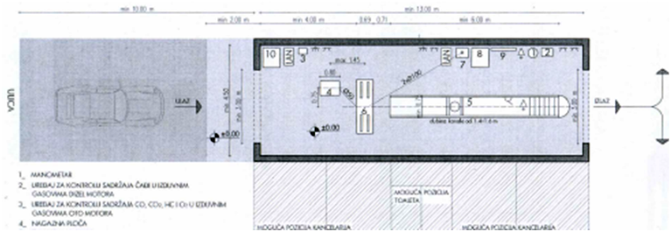
Слика 1. Технолошка шема линије техничког прегледа путничких возила [6]

У објекту за вршење техничког прегледа возила мора постојати просторија за централни рачунар техничког прегледа и за чување прописаних евиденција и печата. Административна канцеларија мора бити прописно технички обезбеђена у погледу заштите од провале и у њој мора постојати и користити се метална каса која мора бити обезбеђена кључем. Приступ административној канцеларији имају само контролори техничког прегледа возила, одговорно лице овлашћеног привредног друштва, лица која сервисирају информатички систем, односно уређаје и опрему, лица која одржавају просторију и лица која врше надзор над овлашћеним привредним друштвом приказано на слици 2.

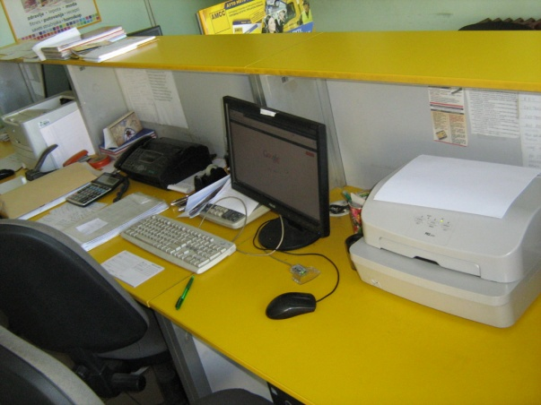
Слика 2. Административна канцеларија са централним рачунаром

Што се тиче електричне инсталације у објекту, односно на технолошкој линији, она мора да има довољно инсталирану снагу која обезбеђује нормалан рад уређаја у свим режимима њиховог рада при вршењу техничког прегледа возила.
Замишљени квадар мора да има најмање следеће димензије (дужина х ширина х висина): 7,00х3,00х2,50 m за технички преглед мопеда и мотоцикала,
13,00х4,50х3,30 m за техничке прегледе возила чија највећа дозвољена маса не прелази 3.500 kg,
11,00х4,50х4,70 m за техничке прегледе возила чија највећа дозвољена маса не прелази 3.500 kg у случају када се за преглед доњег построја користи платформска дизалица,
18,00х5,00х4,50 m за техничке прегледе возила чија највећа дозвољена маса прелази 3.500 kg, осим зглобних аутобуса и прикључних возила,
23,00х5,00х4,50 m за техничке прегледе возила чија највећа дозвољена маса прелази 3.500 kg и тролејбуса.
Испред улаза у објекат, односно прве границе технолошке линије, мора постојати прилазни пут, намењен за чекање возила, у дужини од најмање:
6,00 m за вршење техничког прегледа мопеда и мотоцикала,
10,00 m за вршење техничког прегледа возила највеће дозвољене масе до 3.500 kg, осим мопеда и мотоцикала,
15,00 m за вршење техничког прегледа возила, чија највећа дозвољена маса прелази 3.500 kg, осим зглобних аутобуса и прикључних возила,
18,75 m за вршење техничког прегледа возила чија највећа дозвољена маса прелази 3.500 kg и тролејбуса.

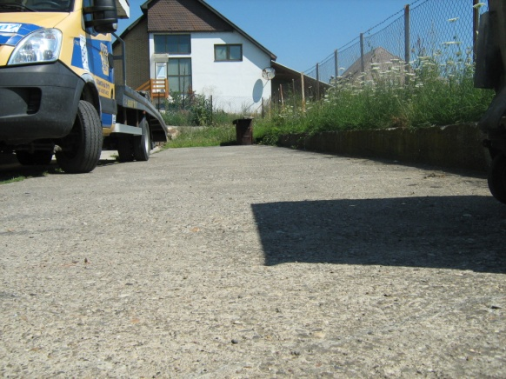
Слика 3. Прилазни пут намењен за чекање возила испред технолошке линије

Изузетно од горе наведеног, за технолошке линије возила до 3500 kg, уместо канала може бити постављена платформска дизалица која служи за преглед доњег построја возила, и у том случају, висина замисљеног квадра мора бити минимално 4.5 m.
У објекту за вршење техничког прегледа возила, осим за мопеде и мотоцикле, мора постојати канал за преглед доњег построја возила. Канал мора да има бочни улаз. Дужина канала за техничке прегледе возила чија највећа дозвољена маса не прелази 3.500 kg мора бити најмање 6,00 m, и канал мора имати најмање једно степениште. Уколико канал има бочни улаз, његова дужина мора бити најмање 5,00 m. Дужина канала за техничке прегледе возила чија највећа дозвољена маса прелази 3.500 kg и тролејбуса мора бити најмање 13,00 m, са степеништем на обе стране канала. Уколико канал има бочни улаз дужина канала мора бити најмање 10,00 m. На каналу морају постојати најмање један, померљиви прелаз преко канала. Бочни улаз у канал мора бити у оквиру простора намењеног за вршење техничког прегледа и мора имати заштитну ограду [4].
Ширина канала, мерено између бочних одбојних профила, мора износити:
- најмање 0,85 m, а највише 0,98 m за техничке прегледе возила чија највећа дозвољена маса не прелази 3.500 kg,
- најмање 0,90 m, а највише 1,10 m за техничке прегледе возила чија највећа дозвољена маса прелази 3.500 kg и тролејбуса.
- бочни одбојни профили морају бити израђени дуж канала, морају бити од чврстог материјала и њихова висина, мерено од површине подлоге на технолошкој линији, мора износити најмање 0,05 m.
- димензије слободног профила врата морају бити најмање (ширина х висина):
- 2,00х2,00 m за технички преглед мопеда и мотоцикала,
- 3,00х3,00 m за техничке прегледе возила чија највећа дозвољена маса не прелази 3.500 kg,
- 3,50х4,20 m за техничке прегледе возила чија највећа дозвољена маса прелази 3.500 kg и тролејбуса. Канал је приказан на слици 4.

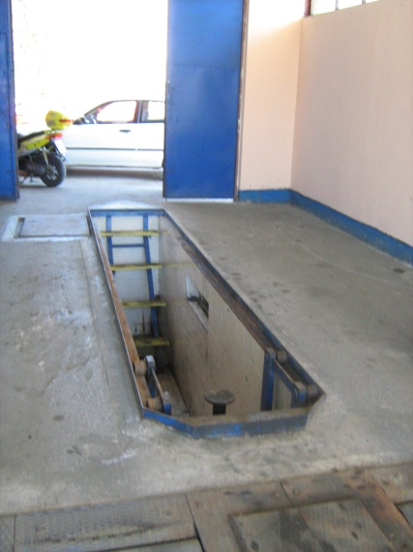
Слика 4. Приказ канала за вршење техничког прегледа

Подлога на технолошкој линији мора бити равна и хоризонтална, односно са попречним двостраним нагибом који није већи од 1,0 %. Објекат за вршење техничког прегледа возила мора имати просторију за странке из које је могуће посматрати целокупни ток техничког прегледа возила, непосредно или путем система за видео снимање вршења техничког прегледа. На технолошкој линији се не смеју задржавати странке, а о томе морају видно бити обавештене.
Технички преглед возила може се вршити ван објекта и тада врши се на полигону који испуњава најмање следеће услове:
-да има дужину најмање 70,0 m и ширину најмање 3,50 m,
-да је раван,
-хоризонталан,
-са попречним нагибом који није већи од 2,5 % и
-са подлогом од савременог коловозног застора по читавој површини полигона.
Непосредно поред полигона мора постојати просторија за рад на преносивом рачунару, као и мора бити видно истакнут назив привредног друштва, односно огранка које је овлашћено за вршење техничког прегледа возила.

3.2 Уређаји и опрема за вршење техничких прегледа

Привредно друштво, које врши техничке прегледе, мора имати и користити следеће мерне уређаје :
1. Мерни уређај за мерење сила кочења на обиму точкова, који мора испуњавати следеће услове:
За технички преглед возила чија највећа дозвољена маса не прелази 3.500 kg:
- имати два пара обртних ваљка који су међусобно погонски независни и који омогућавају истовремено и независно мерење кочних сила на точковима исте осовине возила,
- мотори ваљака се морају независно искључивати при клизању од 25 %.
- имати динамометар за мерење силе на команди кочног система, тачности ± 15 N,
- имати могућност да поред мерења кочних сила омогућава и утврђивање отпора котрљања, овалности кочног добоша или диска, временске разлике у блокирању точкова и неједнакости отпуштања кочног система,
- имати приказ сила кочења на оба точка и њихове разлике (%) и силе на команди кочног система, у сваком моменту кочења,
- имати графички испис вредности отпора котрљања, сила кочења и силе на команди кочног система, у функцији времена, на којем је приказан и сегмент провере отпуштања кочног система и овалности кочница,
- имати нумерички испис отпора котрљања (пре и после контроле отпуштања), највећих измерених вредности сила кочења, највеће разлике сила кочења (%) у току прописаног дела кочења, највеће силе на команди кочног система у току мерења сила кочења, кочног коефицијента, датума и времена почетка мерења сила кочења, осовинског оптерећења и укупне тежине возила (кад је вага интегрални део овог уређаја),
- имати мерни опсег од 0 kN до најмање 6 kN,
- хабајући слој обртних ваљака не сме бити од метала или бетона и његов коефицијент приањања не сме бити мањи 0,5 у најнеповољнијим условима мерења (ваљци и пнеуматици мокри),
- снага мотора мора обезбедити брзину окретања обртних ваљака при пуном декларисаном оптерећењу од најмање 90 % од брзине којом се окрећу обртни ваљци када су неоптерећени,
- поднети осовинско оптерећење од најмање 20 kN,
имати могућност мерења кочних сила возила, која имају перманентни погон на више осовина,
- имати могућност повезивања са централним рачунаром, односно његовим програмом који испуњава захтеве министарства унутрашњих послова,
- имати поклопце за обртне ваљке уколико возило прелази преко њих, при вршењу техничког прегледа, при чему се не врши мерење сила кочења (под поклопцима се подразумевају и склопови који омогућавају олакшан прелазак преко ваљака) [4].
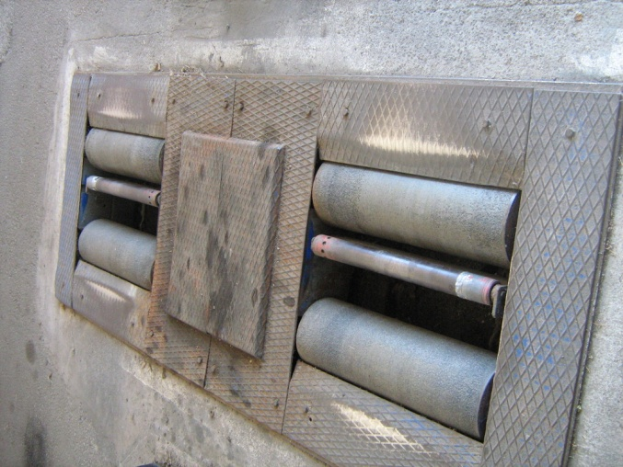
Слика 5. Приказ ваљака за мерење кочионог система возила

2. Мерни уређај за мерење димности издувних гасова дизел мотора који омогућава и мерење броја обртаја и радне температуре мотора. Овај уређај мора имати могућност читања података преко OBD прикључка возила и могућност повезивања са централним рачунаром, односно његовим програмом који испуњава захтеве министарства унутрашњих послова. На технолошкој линији за мопеде и мотоцикле овај уређај није обавезан, и на тим линијама не може се вршити технички преглед мопеда и мотоцикала са дизел мотором. Уређај мора испуњавати услове OIML класе тачности "1" или "2".

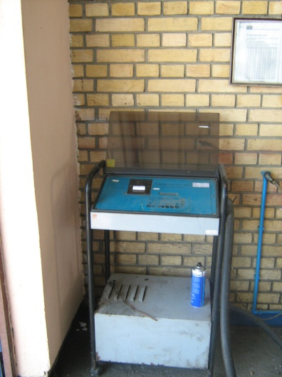
Слика 6. Уређај за мерење димности издувних гасова дизел мотора (Opacimetar 0373/1996 LA 100)

3. Мерни уређај за мерење емисије издувних гасова мотора са активним паљењем, који омогућава мерење нивоа CO, CO2, HC, O2 , радне температуре мотора, броја обртаја и израчунавање фактора сагоревања (λ фактор). Уређај мора имати могућност читања података преко ОBD прикључка возила и повезивања са централним рачунаром, односно његовим програмом који испуњава захтеве министарства унутрашњих послова. Уређај мора испуњавати услове OIML класе тачности "0".
4. Мерни уређај за преглед усмерености и интензитета светала, који поседује визир и водну вагу, са мерним опсегом најмање од - 0,5 % до - 3,5 %, са тачношћу ± 0,25 % (апсолутно). Уређај мора имати могућност нумеричког приказивања измерених вредности интензитета светала у луксима (lx) и повезивања са централним рачунаром, односно његовим програмом који испуњава захтеве министарства унутрашњих послова.
5. Мерни уређај за мерење притиска у пнеуматицима (манометар) мерног опсега од 0 бари до најмање 6 бари, за технички преглед мопеда и мотоцикала и возила чија највећа дозвољена маса не прелази 3.500 kg, односно мерног опсега од 0 бари до најмање 10 бари, за технички преглед возила чија највећа дозвољена маса прелази 3.500 kg и тролејбуса.
6. Мерне траке за мерење дужине класе тачности "3", мерног опсега од 0 m до 3 m и од 0 m до најмање 25 m или друго мерило дужине које омогућава бржи поступак мерења димензија возила.
7. Мерни уређај за мерење времена са резолуцијом од највише 0,1 s.

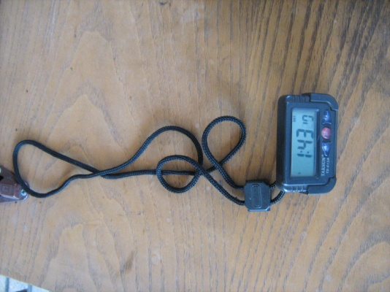
Слика7. Мерни уређај за мерење времена

8. Кљунасто помично мерило тачности 0,1 mm.
9. Мерни уређај за мерење брзине, за вршење техничког прегледа мопеда и мотоцикала, мора испуњавати следеће услове:
- имати могућност симулације отпора у складу са метролошким условима, при чему се мерење брзине мора вршити при прописаним отпорима,
- имати приказ и испис измерених вредности брзине,
- имати мерни опсег од 0 km/h до најмање 70 km/h,
- имати тачност мерења ± 1 km/h,
- имати могућност повезивања са централним рачунаром, односно његовим програмом који испуњава захтеве министарства унутрашњих послова.
10. Мерни уређај за мерење успорења возила, при вршењу техничког прегледа на полигону, који мора испуњавати следеће услове:
- имати опрему која омогућава мерење силе на ножној и ручној команди кочног система, као и опрему за причвршћивање уређаја на возило чије се успорење мери,
- имати могућност исписа дијаграма успорења и нумерички изражене максималне вредности успорења и силе на команди кочног система и брзине возила на почетку мерења успорења возила,
- имати могућност прикључивања на централни или преносиви рачунар, односно њиховим програмом који испуњава захтеве министарства унутрашњих послова,
- имати опсег од 0 m/$s^{2}$ до 9,81 m/$s^{2}$.
Поред ових мерних уређаја овлашћено привредно друштво мора имати и користити следеће уређаје:
1. Уређај за мерење масе појединачних осовина возила,
2. Уређај за контролу зазора везе точкова и шасије и управљачког механизма са најмање осам смерова развлачења, на технолошкој линији за вршење техничког прегледа возила чија највећа дозвољена маса прелази 3.500 kg и тролејбуса, који може издржати осовинско оптерећење од најмање 120 kN.
3. Каналску дизалицу за подизање појединачне осовине возила, носивости најмање 2.000 kg (најмање силе подизања 20,00 kN) на технолошкој линији за вршење техничког прегледа возила чија највећа дозвољена маса не прелази 3.500 kg, осим мопеда и мотоцикла, односно носивости најмање 12.000 kg (најмање силе подизања 120,00 kN) на технолошкој линији за вршење техничког прегледа возила чија највећа дозвољена маса прелази 3.500 kg.
4. Уређај за мерење нивоа интензитета звука који производи уређај за давање звучних сигнала и нивоа буке које производи возило.
5. Уређај за контролу садржаја влаге у кочној течности.
6. Уређај за функционалну контролу електричних прикључака на вучним возилима за прикључна возила.
7. Уређај за испитивање непропусности гасне инсталације возила са погоном на гас (детектор гаса).
8. Компресор или прикључак на компресорску инсталацију
9. Уређај за проверу исправности кочног система прикључних возила са инерционом командом, за привредна друштва која врши технички преглед прикључних возила.

Привредно друштво, које врши техничке прегледе, мора имати и користити следећу опрему:
- Систем за видео снимање вршења техничког прегледа на технолошкој линији и обављања послова у административној канцеларији,
- Дигитални фотоапарат, за документовање вршења техничког прегледа возила на полигону.
- Систем за одвод издувних гасова са места на којем се врши мерење димности,
- Каталог боја возила са десет основних боја по РАЛ
- Калибре за проверу уређаја са спајање вучног и прикључног возила
- Ситни аутомеханичарски алат (кључеви, одвијачи, клешта, металне полуге, ослонци за полуге и др.)
- Остала опрема неопходна за извођење прописаних операција (два клинаста подметача, мердевине, батеријска лампа, прибор за очитавање идентификационе ознаке мотора, најмање два прекривача за заштиту седишта од прљања, један прекривач за заштиту крила возила од гребања при идентификацији и прегледу простора за мотор, заштитне рукавице и др) [4].
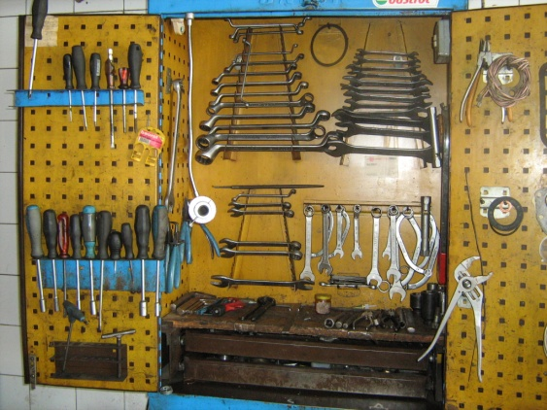
Слика 8. Приказ ситног аутомеханичарског алата

3.3 Стручни кадар

Технички преглед возила врше истовремено најмање два овлашћена радника са радним искуством дужим од годину дана, од којих један мора имати најмање ССС - саобраћајног или машинског смера, а други стручну спрему КВ или ВКВ аутомеханичара, односно бити аутомеханичар трећег или четвртог степена стручне спреме.
Поред овога контролор техничког прегледа мора испуњавати и следеће услове:
- да има возачку дозвола за управљање моторним возилима оне категорије возила чији преглед обавља,
- да има завршену обуку за контролора техничког прегледа,
- да има положен стручни испит за контролора техничког прегледа возила,
- да у последње четири године није правноснажно осуђиван за кривична дела из групе против живота и тела, кривична дела против службене дужности, као и да се против њега не води истрага за ова кривична дела, односно није подигнута оптужница за ова кривична дела.
Прописе о наставном програму обуке контролора техничког прегледа, начину организовања и спровођења стручног испита за контролора техничког прегледа, програм унапређења знања и вештина контролора техничког прегледа и начину организовања и спровођења провере знања и вештина контролора техничког прегледа, садржају и изгледу дозволе за контролора техничких прегледа, и начину вођења евиденција о издатим дозволама доноси министар унутрашњих послова на предлог агенције. Дозвола има рок важења три године. Дозвола за контролора техничког прегледа ће се обновити ако је контролор:
- присуствовао семинарима за унапређење знања и вештина,
- положио испит провере знања.
Агенција организује и спроводи обуку контролора техничког прегледа, стручни испит за контролора техничког прегледа, унапређење знања и вештина за контролора техничког прегледа и организује, спроводи проверу знања и вештина за контролора техничког прегледа и води евиденцију о издатим дозволама. Контролор техничког прегледа не може, ни ван радног времена, обављати послове у вези: одржавања, поправки, осигурања и регистрације возила. Уколико је контролору техничког прегледа, до датума подношења захтева за издавање дозволе, одузимана дозвола више од два пута за последњих 10 година, дозвола се неће издати.
За обављање прегледа контролори морају имати радна одела, код којих је на леђном делу исписан назив привредног друштва, односно огранка које је овлашћено за вршење техничког прегледа возила, а на предњој страни одела имају и идентификациону плочицу која садржи име и презиме контролора и назив привредног друштва, односно огранка које је овлашћено за вршење техничког прегледа возила [4].

4.0 ОСНОВНЕ МЕТОДОЛОГИЈЕ СПРОВОЂЕЊА ТЕХНИЧКОГ ПРЕГЛЕДА

Технички преглед се врши на тај начин што се утврђује стање свих елемената и система без битног растављања делова возила. Ако на контролној табли светли индикатор упозорења које се односи на ваздушни јастук, контролор техничке исправности возила неће проверавати постојање истог, нити ће растављати поменути склоп ради утврђивања стања већ ће само констатовати квар на ваздушом јастуку, и возило прогласити технички неисправним. Свако возило које учесвује у саобраћају мора бити у потпуности технички исправно.
Пре почетка техничког прегледа возила утврђује се да ли одређени технички или други подаци о возилу, који се уписују у регистрациони лист, одговарају подацима који су уписани у исправу о набавци возила, односно у саобраћајну дозволу или потврду о регистрацији, ако је возило већ било регистровано. Ако се утврди неслагање ових података не сме се оверити регистрациони лист, односно издати потврда о техничкој исправности возила, осим ако се промена доказује одговарајућим исправама (одобрење, рачун о куповини и сл.).
Технички преглед врши се само ако је возило уредно обојено, чисто, и без видних оштећења каросерије и боје, односно да та оштећења не прелазе 5% од лимених површина каросерије и боје. Редовни технички преглед врши се на празном возилу, а ванредни технички преглед може се вршити и на оптерећеном возилу.
На техничком прегледу проверавају се опште стање и изглед возила, степен кородираности, постојање и исправност уређаја и склопова који су од значаја за безбедну вожњу и други прописани уређаји, справе, опрема и ознаке, утврђује се састав издувних гасова и јачина буке коју возило ствара, као и да ли возило испуњава све остале услове прописане за возила у саобраћају. За возило које не испуњава било који од услова у погледу уређаја и опреме прописаних за возила у саобраћају, неће се оверити регистрациони лист, односно издати потврда о техничкој исправности. Ако се при вршењу техничког прегледа утврде мањи недостаци на возилу, уређајима или опреми који се могу за краће време отклонити, то ће се констатовати у записнику о техничком прегледу и у напомени у регистру прегледаних возила и одредити рок за њихово отклањање и поновну контролу, који не може бити дужи од три дана. Уколико се недостаци не отклоне у остављеном року, возило ће се подвргнути поновном техничком прегледу у целини.
Овлашћена организација ће одмах а најкасније у року од седам дана обавестити секретаријат, односно одељење за унутрашње послове општине на чијој је територији регистровано возило, уколико се возило не подвргне поновној контроли.
Овлашћена организација неће поступити уколико се на уређајима за управљање и уређајима за заустављање утврди неисправност, и то:
- механичко оштећење главног управљачког преносника са ослонцима, нееластичност гумених делова сервоуправљача, постојање зазора у зглобовима спона и рукавцу точка, незаптивност инсталације сервоуправљача;
- механичко или друго оштећење нееластичних гумених елемената или незаптивеност кочне инсталације, највећа сила активирања радне кочнице или помоћне кочнице и кочни коефицијент који не одговара техничким нормативима ефикасности кочних система.
Ако се возило, оквалификовано као технички неисправно, подвргне поновном техничком прегледу код исте овлашћене организације, извршиће се контрола исправности само уређаја чија је неисправност констатована на претходном прегледу, а изузетно и преглед у целини. У овом случају за возило се сачињава нови записник и поново се заводи у регистар прегледаних возила [5].

4.1 Идентификација возила

Ради лакше идентификације возила јавља се потреба за јединственим начином обележавања. Под индетификацијом возила подразумева се утврђивање техничких и других података, првенствено на основу ознака на његовој шасији и мотору. Идентификациони број возила је комбинација знакова са одређеним редоследом које на возилу ставља произвођач у циљу његове идентификације. Овај број се поставља на сигурном и лако уочљивом месту на возилу, али тако да се не може избрисати ни оштетити. Идентификациони број може садржати арапске бројеве (0,1,2,3,4,5,6,7,8,9) и велика слова латинице осим (I,O и Q).
Идентификациони број чини седамнаест ознака, а састоји се из три дела, и то :
1. Идентификациона шифра произвођача (WMI), коју сачињавају три знака: географска зона, земља произвођача и произвођач.
2. Описни део (VDS), који се састоји од шест знакова који означавају опште карактеристике возила(серију производње, тип каросерије и тип модела). У овом делу ознаке произвођачи могу дати и информације о типу мењача , типу управљача, броју осовина, бруто маси , типу кочница итд .
3. Идентификациони део (VIS), састоји се од осам знакова који означавају: годину производње ,фабрику која је монтирала возило и фабрички број.
При идентификацији возила , посебну пажњу треба обратити на следеће елементе: Марка, модел, тип, ниво опреме, број шасије, број модела, година модела, датум прве регистрације, година призводње, запремина мотора, снага мотора, облик и намена возила, број осовина и осовински размак.
Треба имати у виду да се се ознака шасије и мотора утискује непосредно у метал на посебно припремљену равну површину, непосредно испред и иза ознаке мотора утискује се звездица. Сваки произвођач даје приказ места где утискује бројеве мотора и шасије [1].
Наведимо пример обележавања броја шасије и морора возила:
Alfa Romeo (Италија)
Шасија: *Z AR 164 A20 * 00 000001 *
Групе ознака из овог броја имају следећа значења :
Z- Земља порекла ( Италија)
AR- Произвођач (Alfa Romeo, Милано)
164- Конструкциона фамилија, модел (Alfa Romeo 164)
A20- Тип и изведба ( 1500 ccm- Alfa33, turbo dizel- Giulitta, 2000 ccm – Alfa90, 2500 ccm –turbo dizel – Alfa6, 2000 ccm – twin spark – Alfa164
00- Слободна места
000001- Текући фабрички број шасије
Мотор: АР 671.06 * 00000001 *
Групе ознака иза овог броја имају следећа значења:
AR- Произвођач (Alfa Romeo)
671.06- Идентификациона ознака мотора (Запремине 1747 ccm, Snage 103 KW, Уграђује се у : Alfa145(930) 1.8 twin spark од 1997 године, Alfa164 (930) 1.8 twin spark од 1997 до 1998 године, Alfa155 (167) 1.8 twin spark 16 VS од 1996 до 1997 године.
00000001- Текући фабрички број мотора [1].
Постоји могућност да је ознака мотора или шасије накнадно утиснута на основу решења и упута МУП-а. Пример садржаја те ознаке је следећи: *PUS XXXX/YY ZZZ*
PUS – по упутству СУП-а
X – шифра СУП-а (четвороцифрен број)
Y – година утискивања (двоцифрен број)
Z – редни број регистра (троцифрен или четвороцифрен број)
* - звездица која утврђује границе или целовитост ознаке.

4.2 Преглед уређаја за управљање возилом

Исправност уређаја за управљање је веома битан фактор за безбедност кретања возила, па се контроли овог уређаја треба посветити посебна пажња. Контрола се може вршити визуелно и путем уређаја и опреме (угломером и нагазном плочом).
Преглед исправности уређаја за управљање, визуелно, врши се на техничком прегеду возила на каналу, при чему се проверава да ли је могуће лако, брзо и на сигуран начин мењати правац кретања возила. Проверава се нарочито:
- зазор у глави управљача, спонама, рукавцу точка и лежајевима точка,
- потребна сила за окретање точка управљача
- постојање механичког оштећења на систему управљача,
- провера причвршћености главе управљача (зупчасте летве) за каросерију возила,
- исправност свих елемената серво уређаја управљача, а посебно посојање механичких или других оштећења или ослабљености цевовода серво управљача.

При овој контроли точкови се постављају паралелно уздужној оси возила, а затим окретањем точка (волана) брзо и кратко, лево и десно, прати се понашање преносних елемената уређаја за управљање.
Контрола уређаја за управљање путем угломера има за циљ да се утврди величина слободног хода точка управљача. Слободни ход точка управљача јавља се као последица зазора у главчини точка (рукавца), спонама и кућишту управљача. Слободан ход је празан ход у точку управљача, а да при томе нема померања управљачких точкова возила.
Слободан ход точка управљача према прописима не сме да буде већи од 30^{о}. Угломер се састоји од прстена са поделом у степенима, на коме су уграђене опруге са кукама и пнеуматског учвршћивача на коме се налази зглобни елемент са показном иглом. Контрола се врши на следећи начин:
1.поставити управљачке точкове возила паралелно уздужној оси возила,
2.поставити прстен помоћу кука на волан,
3.пнеуматски учвршћивач поставити са унутрашње стране ветробрана, а показну иглу поставити на нулти подеок прстена,
4.окретати точак управљача лево-десно све до почетка окретања точка, а затим прочитати слободан ход точка управљача на прстену угломера [6].

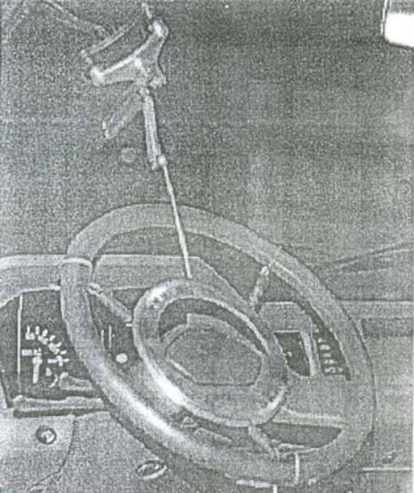
Слика 9. Мерење слободног хода точка управљача[6]
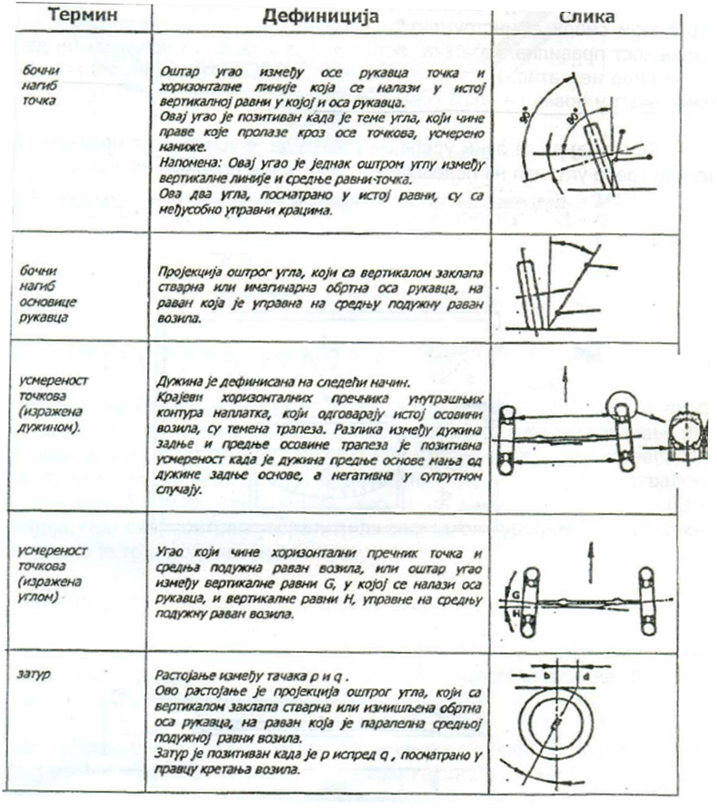
Табела 1. Основни појмови о геометрији предњих точкова возила

Уређај за контролу усмерености предњих точкова возила се састоји од саме нагазне плоче са поклопцем и инструмент табле, односно уређаја за очитавање вредности усмерености предњих точкова возила. Контрола се врши тако што се возило брзином од 3 до 5 km/h усмери на нагазну плочу а на два до три метра ослободи точак управљача (волан) и возилом се пређе прео плоче. Поклопац нагазне плоче је померљив попречно на смере вожње. Ако предњи точкови возила немају правилну усмереност, поклопац ће се померити попречно у одређеном смеру, а инструмент ће показати одступање изражено у (m/km). Ако је усмереност правилна, померање ће бити незнатно [6].
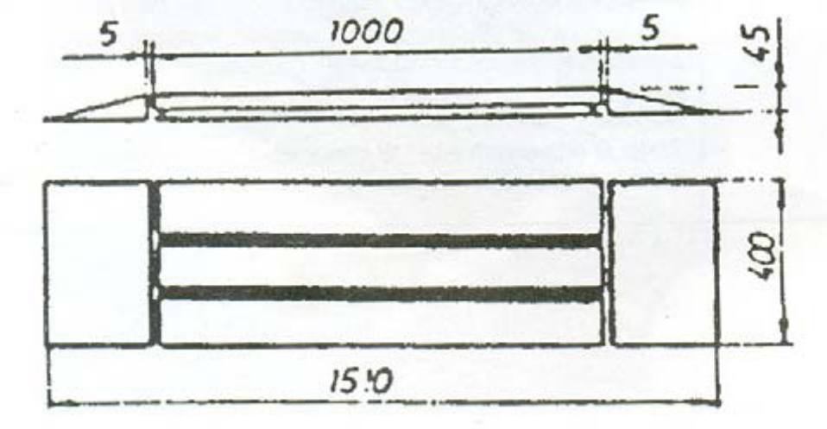
Слика 10. Шематски приказ нагазне плоче

Уређај за управљање возилом на сваком возилу мора испуњавати основне захтеве једнообразних техничких услова, бити поуздан и изведен тако да возач може лако, брзо и на сигуран начин мењати правац кретања возила. Уређај за управљање моторним возилом, осим возилом врсте L, T и C, мора бити такав да се предњи точкови возила који се налазе у положају заокретања, при кретању возила по хоризонталној равној површини, после ослобађања команде управљача, сами враћају ка положају за праволинијско кретање [3].
Систем за управљање може бити разних конструкција али постоје два подсистема која су у сваком случају иста. То су командни и преносни. Командни представља точак управљача, док преносни може бити различити:
-пуж и пужни преносник
-завојни елеменат
-зупчаник и зупчаста летва
-комбиновани преносник

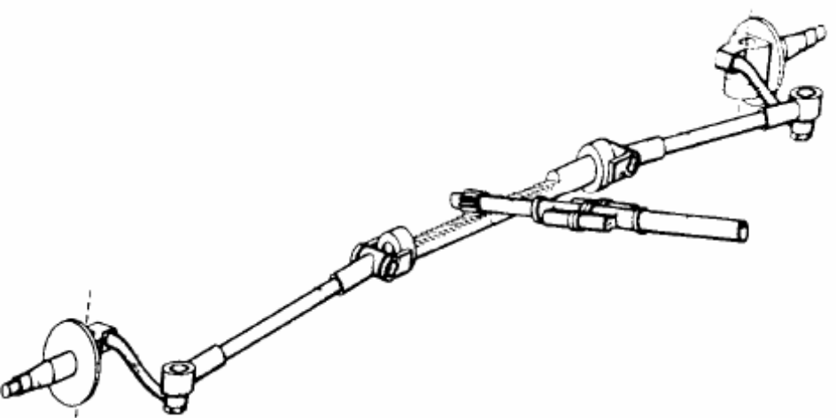
Слика 11. Управљачки механизам са зупчаником и зупчастом летвом

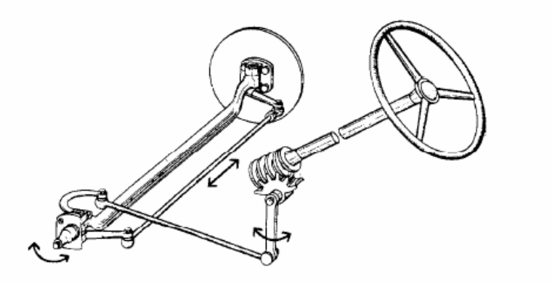
Слика 12. Управљачки механизам са пужом и пужним преносником

Возила врсте М и N, осим возила дипломатских, конзуларних и културних представништава, мисија страних држава и представништава међународних организација са седиштем у Републици Србији и њиховог особља, први пут регистрована у Републици Србији након 1. Јула 2012. Године не смеју имати команду уређаја за управљање и друге команде директно везане за процес управљања возилом на десној страни [4].

4.3 Преглед уређаја за заустављање возила

При прегледу уређаја за заустављање проверава се сигурност, брзина и ефикасност деловања уређаја за заустављање, највећа сила активирања и кочни коефицијент радне кочнице и помоћне кочнице, разлика силе кочења на точковима исте осовине и синхронизовано деловање, постојање механичких или других оштећења или ослабљеност црева и цевовода.
Приликом прегледа уређаја за за заустављање, добија се кочни дијаграм за свако возило, осим мотоцикла, трактора, тракторске приколице, приколице са инерционом кочницом и возила чији осовински притисак прелази носивост ваљака. Одређивање кочног коефицијента ових возила, врши се помоћу мерача успорења на полигону.
Кочни дијаграм је саставни део записника о извршеном техничком прегледу и на њему се уносе регистарски број возила и датум испитивања кочница [8].
Међународни прописи захтевају да кочни систем треба да буде сложена структура, која има следеће основне подсистеме:
  - радна кочница,
  - помоћна кочница,
  - паркирна кочница и
  - допунска кочница или успорач.

Радна кочница извршава најважније задатке кочних система, односно кочење возила максималним успорењима и сва блажа, краткотрајна кочења, у нормалним условима кретања.
Помоћна кочница се уводи ради повећања безбедности возила у саобраћају, односно у циљу остваривања веће поузданости кочног система. Има задатак да обезбеди кочење возила и у случају да дође до отказа радне кочнице.
Паркирна кочница има задатак да оствари трајно кочење возила у месту, тј. паркирно кочење. Уколико се ова кочница реши тако да може да се активира и при кретању возила, паркирна кочница може да преузме и задатке помоћне кочнице.
Допунска кочница или успорач је намењена благом, дуготрајном кочењу, при кретању возила на дужим падовима.
- Сваки од наведених подсистема структурно се решава на на исти начин, тј. укључују исте компоненте:
  - команду,
  - преносни механизам и
  - кочницу.
Команда служи за активирање одговарајућег подсистема. Сваки подсистем мора да има своју команду постављену тако да возач може лако да је активира.
Кочнице представљају извршне органе кочних система, помоћу којих се њихови основни задаци и реализују [7].
Преносни механизам има задатак да добијени импулс од команде пренесе до извршних органа – диск или добош кочнице. Ово је битна функција кочног система, која значајно утиче на укупне перформансе возила у погледу кочења. Испуњење ових задатака је начелно сложено, посебно код радне кочнице возила великих укупних маса.
Уобичајено је да се прва решења називају преносни механизми без серво дејства, друга са серво појачањем а трећа са потпуним серво дејством.
Према врсти преносних елемената, преносни механизми могу бити:
1. механички,
2. хидраулички,
3. пнеуматски и
4. комбиновани.

4.3.1. Механички систем

Пренос силе од папучице главног система (ножне кочнице) на коју делује возач до кочионог механизма код овог система врши се преко система полуга и челичних ужади. Да би се ужад заштитила проводе се кроз цеви. Овај систем је потпуно избачен као систем за активирање радног кочионог система, док је остао у употреби код готово свих система за активирање паркирних кочница. Шематски пример механичке кочнице (помоћна и паркинг) дата је на слици 13. са свим елементима [7].
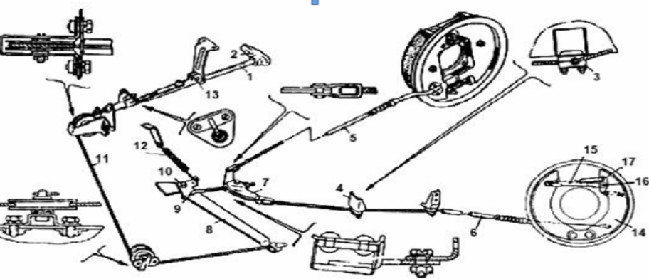
Слика 13. Механичка кочница (помоћна и паркинг):
1-полуга, 2-ручица, 3-усмеривач, 4-оквир, 5,6,11-челично уже, 7,8-двокрака полуга, 9-спона,10-зглоб полуге,12-опруга,13-осигурач,14-полуга за активирање,15-потисна полуга,16-зглобна веза потисне полуге иполуге за активирање,17 зглобна веза папуче и полуге за активирање

4.3.2 Хидраулични систем

Код овог система пренос силе од педале ножне кочнице ка кочионим механизмима иде преко стуба течности који је затворен у цевоводима при чему је течност практично нестишљив флуид (слика 14). Рад система се базира на законима хидростатике а састоји се од главног кочионог цилиндра (1), радних цилиндара (2) и цеви (3).

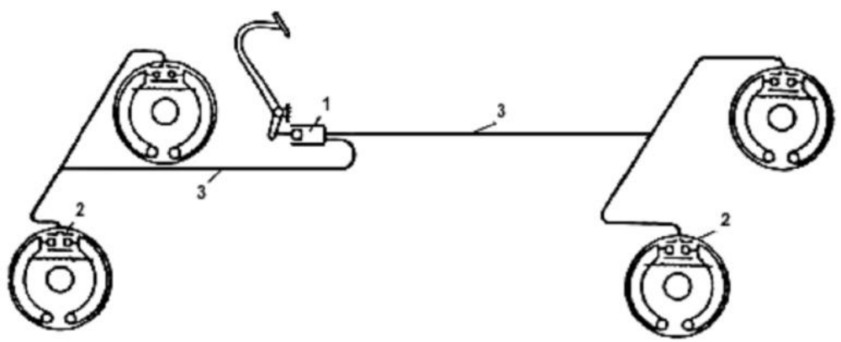
Слика 14. Шема хидрауличког система преноса[7]

4.3.3 Пнемуматски систем

Пнеуматски систем за активирање кочионог механизма користи енергију сабијеног ваздуха. Возач при кочењу возила сам регулише довод или излаз сабијеног ваздуха из делова система. Овај систем примењује се на тешким теретним возилима и аутобусима. Притисак у инсталацији је од 5 – 7 бари. Системи који користе компримирани ваздух раде се у варијанти једнокружни или двокружни. Код једнокружних једноводних система сви точкови су на истом воду, а код двокружних могу независно да раде предњи и задњи део кочионе инсталације. У случају неког квара постоји могућност кочења точкова на једној осовини. Пнеуматски кочиони систем се састоји од шест главних елемената који се виде на слици 15.

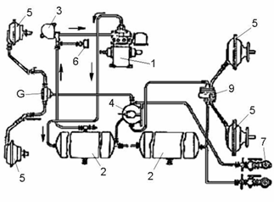
Слика 15. Пнеуматски систем кочионе инсталације

Компресор (1)- добија погон од мотора. Обично се употребљава компресор са клиповима. Компресор сабије ваздух у резервоар .

Резервоар (2)- притисак у резервоару креће се између 7 – 8 бари. Пошто компресор стално ради кад ради и мотор, треба да постоји регулатор притиска.

Регулатор притиска (3) -ступа у рад када се у резервоару постигне притисак између 7 – 8 бари. Регулатор притиска везан је са компресором и резервоаром, тзв. водом растерећења. Чим се постигне потребан притисак компресор се одваја од водова, који пуне резервоар, а оставарују се препумпавањем ваздуха из једног цилиндра компресора у другим. Понекад резервоар има сигурносни вентил. Када притисак у резервоару пада испод 7 бари, поново регулатор успоставља везу између компресора и резервоара.

Разводник (4) - је механизам који разводи ваздух под притиском у кочене коморе намештене на непокретни део плоча точкова. [7]

Кочионе коморе (5) -делују на папуче точкова, које притискују добош точка и тако се остварује кочење возила. Понекад се место кочионих комора употребљавају кочиони цилиндри.

Осим ових главних елемената пнеуматски кочиони систем има и споредне уређаје: манометар (6), прикључак за приколицу (7), уређај брзог откочивања (8) и убрзивач кочења и откачивања задњих точкова (9).

Код преносних механизама пожељна је само визуелна контрола цеви и црева, а механизами који поседују пнеуматски систем за кочење а имају остављен извод за мерење притиска у кочној инсталацији врши се мерење притиска и константује у записнику.

Што се тиче извршних система за кочење, најчешће су то системи који раде на принципу трења а њих чине дискови и добоши.

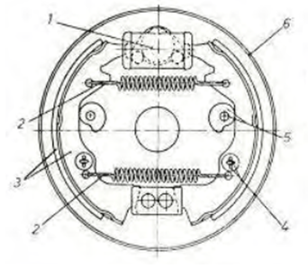
Слика 16. Шематски приказ добош кочнице
1-кочиони цилиндар, 2-повратна опруга, 3-кочиона папуча са фрикционим облогама, 4-осигурач папуче, 5-повратна опруга, 6-добош

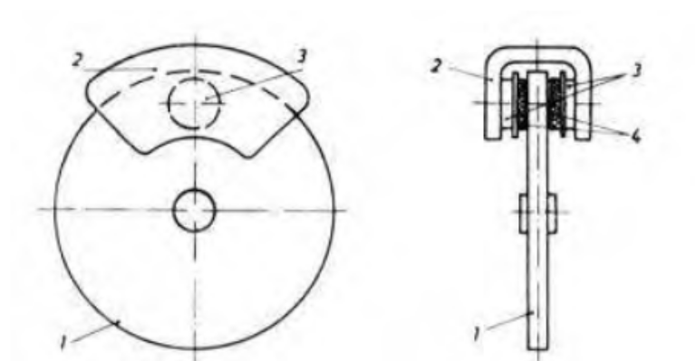
Слика 17. Шематски приказ диск кочнице:
1-диск, 2-стега, 3-потисни клип, 4-фрикциона облога

Код извршних система диск кочнице проверава се дебљина кочионог диска, нека механичка оштећења и потрошеност фрикционих плочица.Утврђивање коефицијената кочионог система завршавамо утврђењем кочиних сила која се могу обављати на ваљцима (статички услови) или уз помоћ децелометра (динамички услови) а као резултат добијамо дијаграм и резултат кочионих коефицијената свих точкова и свих кочница(радна, помоћна..) Уређај за мерење силе кочења возила, састоји се од два обртна ваљка (1), гоњених електромоторм (2), који има закренуто кућиште, за које је везана полуга (3). Точак испитаног возила поставља се између ваљака (1) и захваљујући трењу, обрће се заједно са њима. Приликом кочења, точак тежи да заустави обртне ваљке, услед чега се на кућишту електромотора јавља реактивни обртни момент, пропорционалан сили кочења. Овај реактивни обртни момент може да се прихвати и измери на крају полуге (3), помоћу мерног претварача (5) и мерног процесора (6). Измерене силе кочења се приказују на излазном уређају (7) и региструју на писачу (8). Приликом контроле кочница, точкови возила наилазе на ваљке, укључује се погонски електромотор (аутоматски или преко команде), ваљци почињу да се обрћу и да погоне точкове возила. Када возач закочи, тада сила кочења точка зауставља ваљке, услед чега се на кућишту електромотора јавља реактивни обртни момент, пропорционалан сили кочења [6].

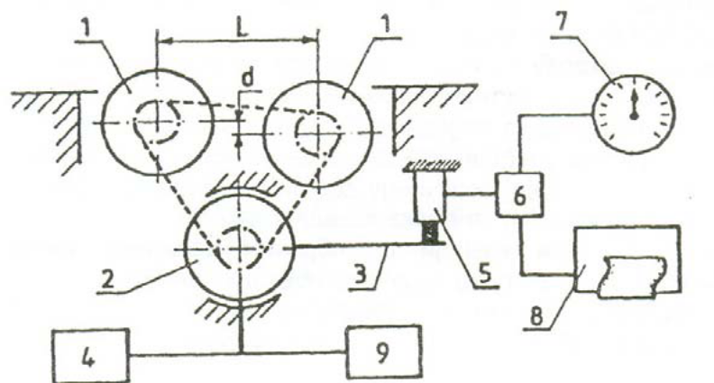
Слика 18. Шематски приказ уређаја са обртним ваљцима за контролу кочница возила[6]

Прописане најмање вредности кочног коефицијента, морају се остварити при дејству силе на команду кочног система која не сме прећи прописану силу активирања дату у табели 2.

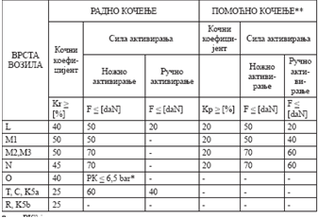

* „РК” је притисак у командном воду приликом кочења у двоводним пнеуматичким системима.
** Вредности за „ПОМОЋНО КОЧЕЊЕ” у Tабели 2 дате су за случај када је помоћно кочење изведено као посебан систем.
Табела 2. Прописане најмање вредности кочионог коефицијента

4. 4 Преглед уређаја за осветљавање пута и возила и давање светлосних сигнала

Провера уређаја за осветљавање, означавање и давање светлосних знакова на возилима се врши визуелним путем уз коришћње одговарајуће испитне опреме. Уколико путем визуелне и функционалне контроле нису установљени недостаци, није потребно растављање уређаја за осветљавање, означавање и давање светлосних знакова [9].
Визуелним прегледом и укључивањем уређаја за осветљавање (функционална провера), означавање и давање светлосних знакова на моторним и прикључним возилима се проверавају:
1) уређаји за осветљавање пута
2) да ли су стакла ових уређаја неоштећена и чиста (визуелном контролом),
3) да ли су на возилу прописно постављени фарови и светла (визуелном контролом),
4) да ли су фарови и светла у исправном стању и да ли дају светлост одговарајуће боје (визуелном контролом),
5) да ли су фарови и светла међусобно повезани на прописан начин и да ли исправно функционишу (активирањем и визуелном контролом),
6) да ли су светлосни снопови фарова обореног светла односно великог светла леве и десне стране истог интензитета и правилно усмерени (визуелном контролом и контролом уз помоћ реглоскопа и/или луxметра),
7) да ли су сферна огледала фарова исправна, без механичких оштећења и корозије и да ли су фарови као целина исправни и у правилном положају (визуелном контролом),
8) да ли су фарови за маглу, ако су уграђени, прописане боје и прописно постављени, да ли се укључују на прописан начин, као и да ли је светлосни сноп правилно усмерен (визуелном контролом и укључивањем прекидача за светла за маглу),
9) да ли светло покретног фара (рефлектора), уколико је уграђено, има светлост прописане боје, да ли возило спада у групу возила која могу имати покретни фар и да ли се фар укључује на прописан начин (визуелном контролом и укључивањем прекидача за покретни фар),
10) да ли су светла за вожњу уназад, ако су уграђена, прописане боје, да ли су исправно постављена и да ли се укључују на прописан начин (визуелном контролом и укључивањем мењача у ход уназад при укљученом мотору).
Код прегледа уређаја за осветљавање пута, возило мора бити оптерећено према упутству произвођача уређаја којим се врши испитивање.
1) уређаји за означавање возила
2) да ли на возилу постоје сва прописана светла за означавање возила и да ли исправно функционишу, тј. да ли су прописно повезана са осталим светлима(визуелном контролом и укључивањем светала на прекидачима за одговарајућа светла),
3) да ли су стакла ових уређаја неоштећена и чиста (визуелном контролом),
4) да ли су светла постављена на прописани начин, имају ли прописану боју и да ли судовољно видљива (визуелном контролом).
5) уређаји за давање светлосних знакова
6) стоп-светла – проверава се да ли је светло прописане боје, постављено на одговарајућем месту, исправно, чисто и да ли се укључује на прописан начин (активирањем ножне кочнице при датом контакту кључа стартера),
7) показивачи правца – проверава се да ли су светла прописане боје, на прописном месту, у исправном стању, да ли је број трептаја у дозвољеним границама и да ли се укључују на прописан начин (визуелном контролом и укључивањем прекидача за показиваче правца, с једне и друге стране возила, као и свих показивача правца истовремено) [9].
Уколико се врши визуелна провера кратких светала на заслону, мерења треба обавити умрачном простору одговарајуће површине који допушта да се возило и заслон поставе како је то приказано на слици 19. Центри фарова који се испитују треба да су удаљени минимално 10 m од заслона. Приликом контроле светала потребно је задовољавање одређеног пада снопа светлости израженог преко величине h односно е. Вредности ових величина (h односно е) зависе од типа возила које се испитује и од уређаја који се при томе користи (налазе се у упутству за употребу уређаја). Поред овог начина провере усмерености светала, провера се може вршити и помоћу реглоскопа, а што ће бити представљено у наставку.

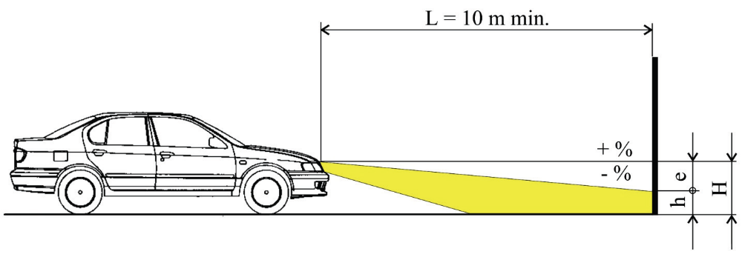
Слика 19. Визуелна провера светала и мерења треба обавити у мрачном простору [9]

Реглоскоп је уређај чијим правилним кориштењем се могу контролисати све врсте фарова (рефлектора) симетричног и асиметричног типа, што укључује проверу интензитета светала, контролу пада снопа светлости, контролу правилног простирања светлости. Контролу треба вршити на равној површини. Дозвољене неравнине постојеће површине на којима се врши контрола и подешавање фарова помоћу реглоскопа на точковима је 1 mm. Постављање реглоскопа у положај за мерење а) код путничких и б) теретних возила приказано је на слици 20. Реглоскоп је потребно поставити у односу на положај возила и то тачно на средини испред његовог предњег дела. На врху стуба реглоскопа налази се огледало са граничницима у облику референтних црта на њему. Те црте је потребно поравнати са двема најистуренијим карактеристичним тачкама које се налазе симетрично на предњем делу возила у односу на његову уздужну осу, слика 21.одговарајуће површине.

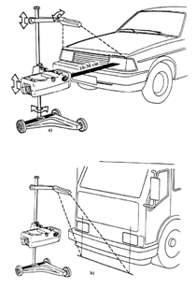
Слика 20. Положај реглоскопа при контроли осветљења возила[9]

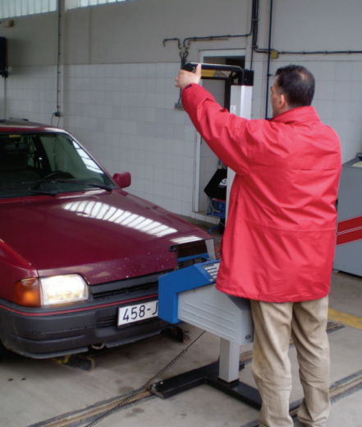
Слика 21. Подешавање реглоскопа од стране контролера

Вредности нагиба снопа светлости у процентима, дата од стране произвођача, служи да се екран реглоскопа подеси на тај нагиб путем потенциометра или на неки други начин у зависности од типа коришћеног реглоскопа. Приказано на слици 22.
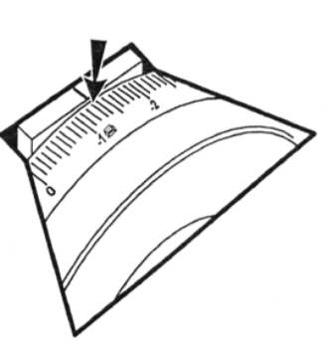
Слика 22. Подешавање нагиба реглоскопа
Уколико су главна светла изведена у једном кућишту (на пример H4 типа - светлећа нит кратког и дугог светла у истом кућишту), након контроле усмерености кратког светла није потребно контролисати усмереност дугог светла. Ако су главна светла смештена у одвојеним кућиштима (нпр. BMW возила) тада је потребно реглоскопом контролисати и дуга светла на исти начин. На слици 23. приказан је правилан изглед простирања снопа светлости обореног асиметричног светла, где се прекидна тачка А налази тачно на средини простирања снопа светлости; правилан изглед простирања снопа светлости дугог светла) и правилан изглед простирања снопа светлости светла за маглу. Шрафиране зоне представљају зоне простирања светлости.Уколико се добијена слика на реглоскопу за разматрано светло разликује од исправне слике, тада је потребно фар подешавати док се не добије исправна слика [9].

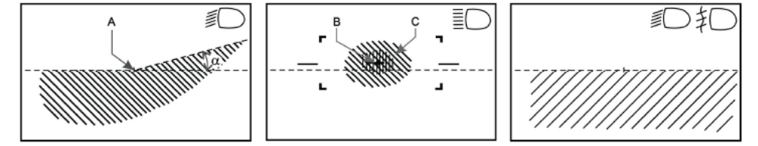
Слика23. Правилан изглед слике на реглоскопу за оборена, дуга и светла за маглу

4.5 Преглед уређаја који омогућавају нормалну видљивост

При прегледу уређаја који омогућавају нормалну видљивост проверава се:

- да ли ветробран и сва окна на возилу испуњавају прописане услове у погледу материјала од кога су израђени и да ли су добро причвршћени у својим лежиштима;

- укључивање и рад брисача и перача ветробрана;

- број, величина и постављање возачких огледала;

- постојање механичких или других оштећења [5].

Ова контрола се такође врши визуелним путем, а чести прекршаји који се јављају у последње време је нелегално затамљивање стакала. Ветробран се не сме накнадно затамњивати. Бочна окна у равни возача могу бити накнадно затамњена тако да укупна вредност пригушења светла не прелази 30%.

Остала стакла на возилу могу бити накнадно затамњена без ограничења укупне вредности пригушења светла при чему на возилу морају бити уграђена два бочна ретровизора. Свака накнадна дограђивања морају бити тестирана и заведена у саобраћајну дозволу као атестирана [3].

4.6 Преглед уређаја за давање звучних знакова

При прегледу уређаја за давање звучних знакова проверава се нарочито да ли уређај производи звук прописане јачине, укључивање уређаја и да ли су на возилу уграђени уређаји који прописима нису дозвољени [5].
Возила врста М2, М3, N2 и N3, првипут регистрованау Републици Србији након 1. Јула 2011. године, која немају уграђено унутрашње возачко огледало или камеру за снимање простора иза возила, морају на задњем крају возила имати уграђен уређај за звучну сигнализацију кретања уназад који се аутоматски активира са укључењем хода уназад.
Уређај за давање звучних знакова на моторном возилу мора бити уграђен и изведенка о најмање један уређај тако да даје једноличне звуке непроменљивог интензитета и мора бити хомологовани уграђену складуса једнообразним техничким условима [3].

4.7 Преглед уређаја за контролу и давање знакова

При прегледу уређаја за контролу и давање знакова проверава се нарочито:
- исправност тахографа,
- да ли су уграђени сви уређаји за контролу и давање знакова прописани за возило,
- укључивање и рад [5].

4.8 Преглед уређаја за одвођење и испуштање издувних гасова

При прегледу уређаја за одвођење и испуштање издувних гасова проверава се усмереност издувне цеви и пригушивање звука издувних гасова. Издувни систем мора поседовати све елементе које је фабрички декларисао призвођач, не сме бити бушан нити везан неким другим средством осим оним којим је фабрички везан за возило, а то су најчешће гумени носачи. Такође се мора видети да ли постоји изолациони материјал у пределу где су задњи лонац и резервоар у непосредној близини [5].

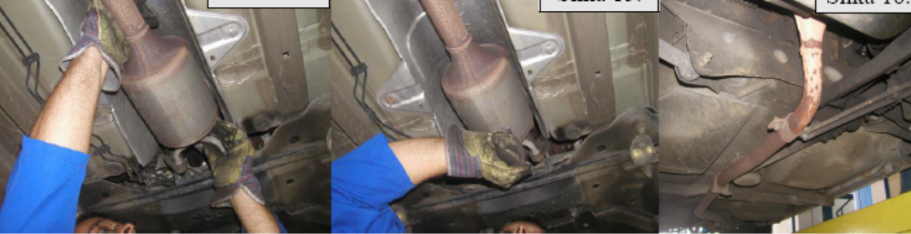
Слика 24. Контрола уређаја за одвођење издувних гасова [10]

4.9 Преглед прикључног уређаја за спајање вучног возила и прикључног возила

При прегледу прикључног уређаја за спајање вучног возила и прикључног возила проверава се нарочито:

- постављање прикључног уређаја у прописани положај;

- осовиница са осигурачем;

- причвршћеност прикључног уређаја.

Посебна пажња обраћа се на прикључни уређај који је накнадно уграђен на возилу [5].

4.10 Преглед система за ослањање

Приликом прегледа система за ослањање врши се проверавање еластичних и пригушних елемната. Код савремених аутомобила све чешће је конструктивно решење у коме су предњи точкови и управљајући и погонски. Једно од најраспрострањенијих решења система за ослањање предњих точова је McPherson систем приказан на слици 25.
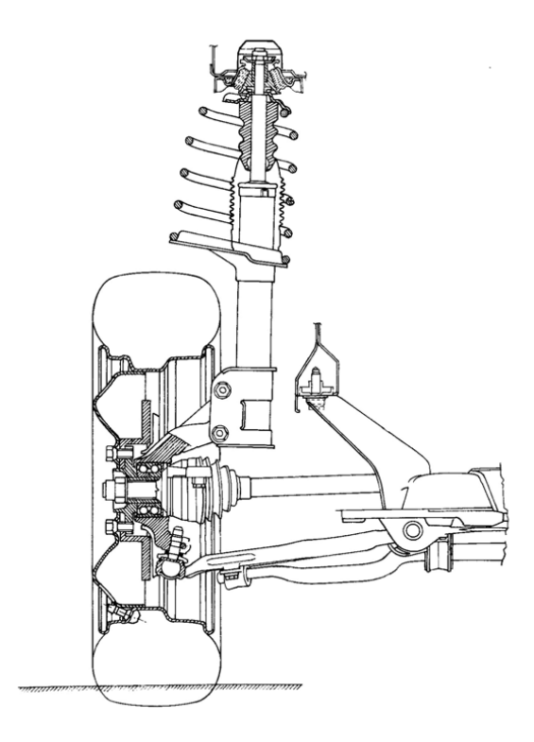
Слика 25. Система за ослањање предњих точова је McPherson [8]

Систем за задње ослањање се најчешће изводи као систем са четири полуге Multilink који одликује добро вођење точа уз малу промену геометрије точка и смањено хабање пнеуматика.
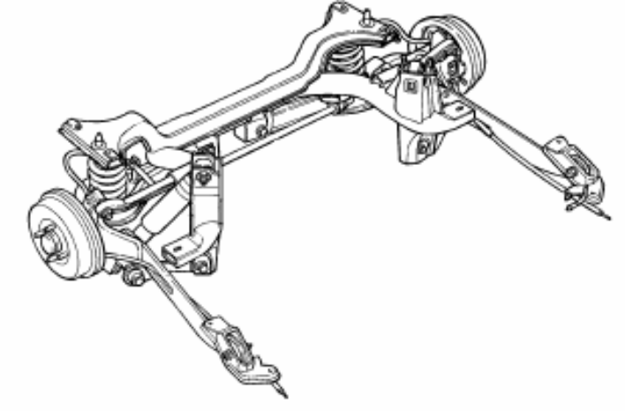
Слика 26. Систем за ослањање задњих точкова Multilink[8]

Провера амортизера подразумева контролу стања причвршћености и заптивености. Контрола опруга и гибњева подразумева проверу целовитости и исправности. Од посебног је значаја контрола стања осцилујућих рамена која се изводе помоћу полуге када је возило на подлози. Контрола подразумева и проверу гумено металних елемената везе („чауре“) и „зглоба“ везе.
У случају конструкционог решења са „куглама“ провера се врши полугом са обе стране кугле, при чему је возило подигнуто каналском дизалицом.

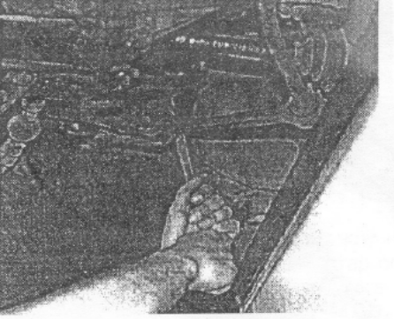
Слика 27. Провера осцилујућих рамена[6]

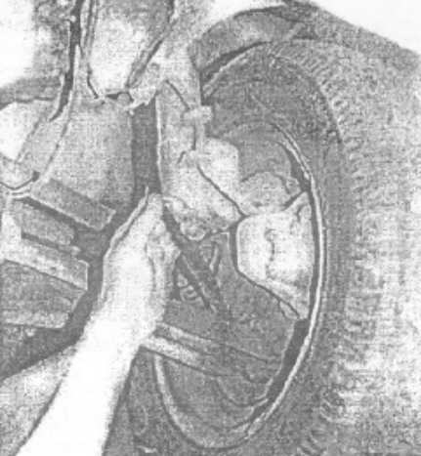
Слика 28. Провера стања кугле[6]
4.11 Преглед каросерије возила

При прегледу каросерије, односно самоносеће конструкције каросерије проверава се нарочито:
- да боја каросерије није оштећена или измењена у тој мери да се не може утврдити о каквој се боји ради;
- постојање деформација или оштећења због којих постоји опасност од појава лома и сигурност веза закивцима, завртњима и варовима;
- преправљање у оквиру рама или носећег дела конструкције ради повећања или смањења теретног простора или из било ког другог разлога;
- деформисање облика [5].
Да би смо извршили идентификацију боје возило мора бити чисто,након тога упоређујемо каталог основних боја са бојом каросерије и према коду који нам је уведен у регистар вршимо контролу. Боју возила одређује код који се састоји из десет бројчаних и словних ознака.
- Првих седам ознака представљају ознаку произвођачке (прве) боје возила која је дата на идентификационој ознаци возила. Уколико ознака произвођачке (прве) боје возила има мање од седам ознака испред ове ознаке на празним местима се уписују 0 (нуле). У случају када произвођач није дао ову ознаку на свих седам места се уписују 0 (нуле).
- Осма ознака представља врсту површинске боје (лака). Ознаке за врсту лака су:
- S - обичан,
- E - метални.
- Девета ознака представља основну боју из каталога боја. Ознаке за основне боје су:
- Бела (RAL 9016), ознака - 0
- Жута (RAL 1023), ознака - 1
- Наранџаста (RAL 2009), ознака - 2
- Црвена (RAL 3020), ознака - 3
- Љубичаста (RAL 4006), ознака - 4
- Плава (RAL 5017), ознака - 5
- Зелена (RAL 6024), ознака - 6
- Сива (RAL 7042), ознака - 7
- Браон (RAL 8007), ознака - 8
- Црна (RAL 9017), ознака - 9

- Каталог основних боја састоји се из 10 плочица које су целом површином изведене од основне боје. Појединачна плочица каталога мора имати површину од најмање 50cm², мора имати ознаку основне боје и мора бити израђене од материјала који обезбеђује непромењивост основне боје и трајност плочице.
- Десета ознака представља идентификацију светлог/тамног тона боје. Ознаке за идентификацију светлог/тамног тона боје су:
- B - светла (светлије од основне),
- М - средња (основна боја од 0 до 9),
- D - тамна (тамније од основне).
- Изузетно, када на возилу има више боја, а не може се утврдити преовлађујућа, осма, девета и десета ознака су 0 (нула) [4].

4.12 Преглед погонског мотора и еко-тест мотора

При прегледу мотора проверава се нарочито:
- однос снаге мотора и највеће дозвољене тежине;
- бука коју возило производи;
- да ли мотор задовољава прописане услове у погледу испуштања угљенмоноксида - бензински мотори, односно коефицијента апсорпције светлости - дизел мотори;
- причвршћеност мотора на својим ослонцима и исправност елемената за везу [5],
Пре контроле издувних гасова помоћу анализатора и опреме потребно је претходно при прегледу доњег построја возила проверити комплетност, учвршћеност, непропусност и стање елемената издувног система. Контролор треба да користи радне рукавице и да се ухвати на више места по целом издувном систему, повлачи га у разним смеровима, попуцаност носача система, видљива прогорења издувних цеви, недостатак оригиналне фабричке топлотне изолације према поду каросерије возила, одспојеност сензора (ламбда, температурни сензор и сл.), додиривање издувног система са каросеријом при повлачењу и др. се не толерише. Нарочито се не толерише појава која се често налази у пракси а то је замена издувног система на начин да се из њега изгради катализатор или ламбда сонда те да се на тај начин наруше фабричке карактеристике возила.
Сваки издувни лонац, катализатор или филтер честица треба руком ударити како би контролор могао осетити да ли је у кућишту дошло до распадања саћа, да ли су се распале преграде унутар издувног лонца итд.

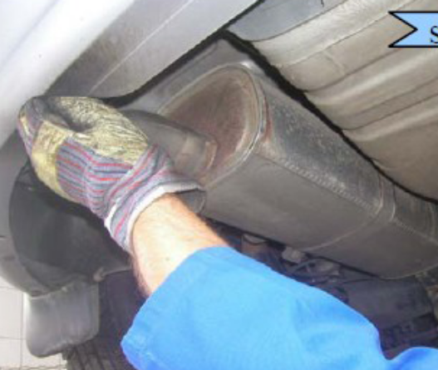

Слика 29. Контрола издувног система

Исправан издувни систем обезбеђује да мотор увек ради с исправним односом ваздуха и горива, увек пружа максималну снагу, а истовремено одржава минималну потрошњу горива. Он ће помоћи у продужавању радног века других важних делова мотора (вентила, пригушивача, катализатора, итд.).

4.12.1 Контрола издувне емисије ОТО мотора

Пре почетка вршења контроле издувне емисије потребно је претходно спојити цев за одвођење издувних гасова на издувну цев возила како се не би током мерења издувни гасови задржавали у затвореном простору линије техничког прегледа. Мотор треба упалити и пустити га да се греје до своје радне температуре, радну температуру треба пратити на контролној табли у кабини возила.

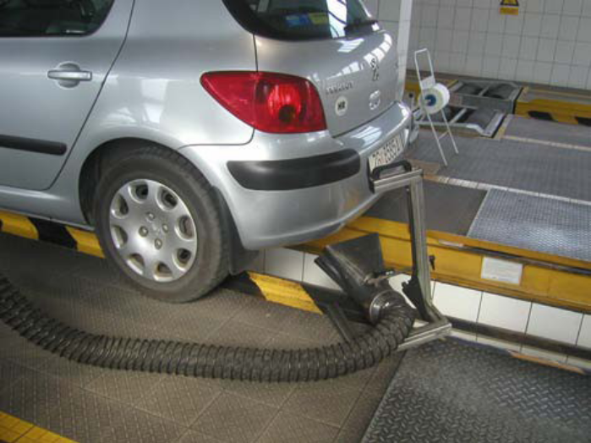
Слика 30. Цев за одвођење издувних гасова

Убрзано загревање мотора се може изводити само на константној повишеном броју обртаја брзини (приближно 60 секунди на 3000 обртаја), а не непрекидним убрзавањем мотора притискањем и отпуштањем папучице акцелератора. Након овог прикључујемо сензор броја обртаја и сензор температуре уља мотора (мерна сонда се поставља уместо шипке за мерење нивоа уља са тим да се мора обратити пажња да дужина мерне сонде одговара дужини шипке мерача уља-за то постоји помични граничник на сонди-важно због спречавања ударања радилице о мерну сонду, њеног оштећења или намотавања сонде око радилице), треба проверити да ли анализатор добија сигнал температуре уља и да ли мери број обртаја. Ако анализатор не показује број обртаја или ако је приказани број обртаја нереалан потребно је помицањем индукцијскионих клешта по високонапонском каблу покушати добити сигнал или извршити програмско прилагођавање анализатора према упутствима које је дао произвођач анализатора. Постављамо сонду мерног уређаја у издувну цев па се врши мерење издувних гасова према технологији која одговара врсти мотора уграђеног у возило, са тим да је потребно причекати да се вредност CО на екрану анализатора стабилизује па се резултати мерења штампају и остају у архиви уз записник о вршењу техничког прегледа [10].
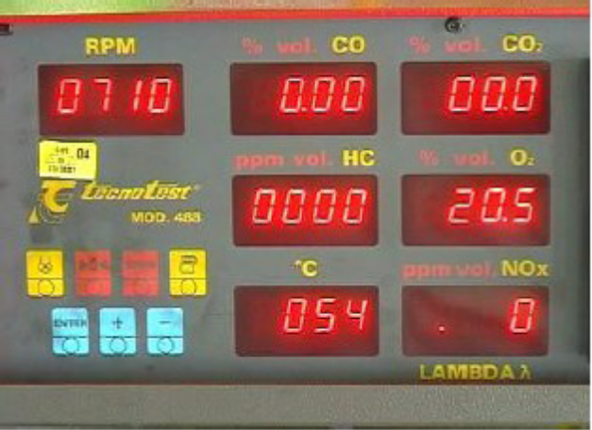
Слика 31. Уређај за очитавање вредности мерења

Резултати мерења се упоређују са референтним подацима произвођача возила који је декларисао минималне и максималне потребне вредности, а ако нам ови подаци нису доступни онда као меродавне узимамо прописане законске граничне вредности. Резултати мерења, када посматрамо само садржај CО (богата смеша) могу бити лоши из више разлога: 1. Елементарне грешке (незагрејан мотор, проверити уређај за хладан старт), 2.проверити филтер ваздуха-(прљав, мастан..), 3. веће или потрошене дизне горива у карбуратору, 4.неподешена висина пловка, 5.неподешена смеша гориво-ваздух. Код возила која немају уграђен карбуратор већ се ради о убризгавању могуће су између осталог следећи узроци богате смеше: 1.неисправан рад регулатора празног хода мотора, 2.неисправан сензор температуре усисаног ваздуха, 3. неисправан протокомер, 4.превелик притисак горива. садржај CО (сиромашна смеша) такође може бити из више разлога од којих су могући: 1. усисна грана негде не заптива правилно, 2. пробушен издувни систем на возилу, ако је у питању возило са карбуратором могући разлози сиромашне смеше су: 1.филтер ваздуха, 2. зачепљене дизне, 3.неподешена висина пловка, 4.неподешена смеша гориво-ваздух. Такође, ако је у питању мотор са убризгавањем, могући разлози су: 1.неисправан регулатор рада на празном ходу, 2.пренизак притисак убризгавања горива, 3.зачепљене бризгаљке.

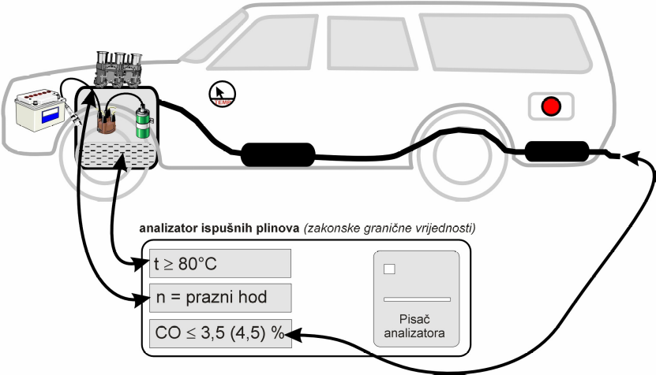
Слика 32. Шематски приказ анализе испусних гасова[10]
4.12.2 Контрола издувне емисије дизел мотора

Треба уочити да ли је мотор опремљен надпуњењем или је без надпуњења (на основу тога се бира законски гранични коефицијент зацрњења). Цели преглед треба обављати без било каквог растављања возила. Док је мотор угашен треба проверити да ли у мотору има уља у довољној количини. Власника треба упитати да ли редовно сервисира возило, када је задњи пут проверен разводни механизам (замена ремена или натезача ремена) те да ли има уредно оверену сервисну књижицу. Ако је возило редовно сервисирано мања је могућност оштећења мотора, међутим, без обзира на стање сервисне књижице контролу издувних гасова треба обавити.
Ако подаци произвођача возила нису познати, тада за:
- возила без надпуњења, вредност средњег зацрњења не сме бити већа од 2,5 $m^{-1}$
- возила са надпуњењем, вредност средњег зацрњења не сме бити већа од 3,0 $m^{-1}$
Припремне радње за мерење коефицијента зацрњења издувних гасова дизел мотора су врло сличне радњама које предузимамо пре почетка мерења издувне емисије ОТО мотора (контрола комплетности издувног система када је возило на каналу, заптивеност, носачи и др..). У пракси је уочено да, када је у питању постављање мерне сонде за температуру уља у кориту мотора, је боље урадити следеће: након загревања мотора (уља у мотору) на захтевану радну температуру, из мотора извући сонду за мерење температуре и у мотор поставити оригиналну шипку за мерење нивоа уља. Наиме, обзиром да ће се за време мерења постизати највећи број обртаја мотора и тиме највећи притисци и бућкање уља у кориту мотора, увек је могуће да дође до излетања температурне сонде и прскања уља по мотору. Најбоље је да приликом вршења мерења поставимо оригиналну шипку мерача нивоа уља на њено место. На цеви високог притиска између пумпе високог притиска и одговарајуће бризгаљке прикључује се пиезодавач за мерење броја обртаја. Помичним мерилом треба проверити која је спољња димензија цеви високог притиска па на њу треба поставити и одговарајући давач. Уобичајени промери цеви европских возила су пречника4, 4,5, 6 и 8 mm. На појединим конструкцијским изведбама система за напајање постављање пиезодавача неће бити могуће (што због изведбе - систем убризгавања с константним притиском или систем пумпабризгаљка, што због разних кавеза против буке постављених око мотора) па се број обртаја мотора мора мерити неком другом индиректном методом (мерење индиректним мерачима броја обртаја). Следе „продувавања“ мотора (код појединих типова анализатора или код мотора који су јако зачађени, мерну сонду је препоручљиво поставити након продувавања мотора). Продувавање се изводи како би се загушени мотори продували до највећег броја обртаја те из себе избацили (сагорели) сву чађ која се због вожње у нижим радним режимима сакупила на зидове издувног система. Продувавање мотора се изводи на исти начин као и мерење.
Начин мерења код дизел мотора- након припреме возила и уређаја постављамо мерну сонду у издувну цев па се почиње мерити зацрњеност издувних гасова на следећи начин: папучицу треба стиснути једноликом брзином до краја њеног физички расположивог хода тј. до постизања највећег броја обртаја мотора. Притискање треба да траје једну секунду. Задржавање мотора на највећем броју обртаја сме трајати од 0,5 до 2 секунде, а након тога следи слободно отпуштање папучице акцелератора. До следећег слободног убрзања мотора треба причекати најмање 15 секунди па опет убразавати на исти начин. Мерење ће се понављати док се не добију три узастопне вредности зацрњења које се међусобно не разликују за више од +/- 0,5 $m^{-1}$. Како је за очекивати да ће код одређеног броја возила с “угушеним” моторима долазити до константног пада измерених вредности зацрњења, мерење се може поновити више пута (највише 10) док се не постигну задовољавајући резултати.

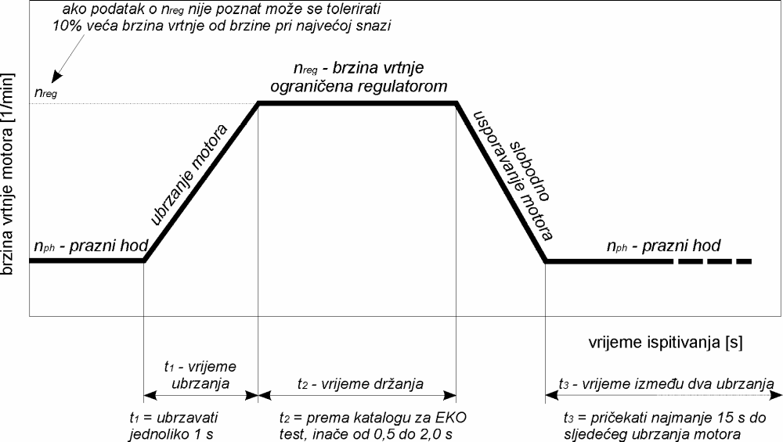

Слика 33. Дијаграм убрзања[10]

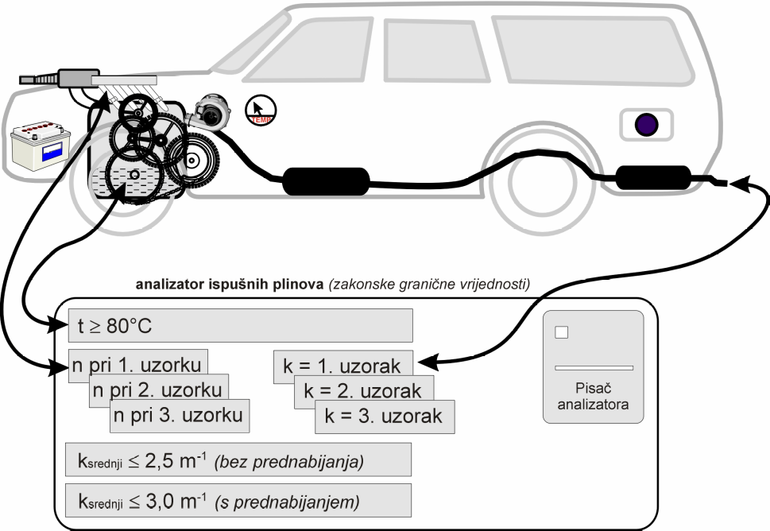

Слика 34. Шема анализе издувних гасова дизел мотора [10]

Могући узроци лоших резултата при мерењу :
Проблем „загушених“ мотора;
Упрљани (стари) филтери кроз које не пролази потребна количина ваздуха;
Старе, потрошене бризгаљке које не распршују горивовећ се исто цеди или капље из њих;
Погрешно подешен почетак убризгавања горива;
Грешка на усисном систему (турбини или напукнутој усисној грани)
Неисправан сензор протока ваздуха (код мотора опремљених EDC системом) неисправна турбине неисправан EGR вентил и др.

4.13 Преглед точкова и пнеуматика

При прегледу точкова и пнеуматика проверава се нарочито:
- димензије точкова и пнеуматика према највећој дозвољеној брзини кретања возила и по фабричкој документацији о највећој дозвољеној маси за возило;
- да ли су на точковима исте осовине пнеуматици једнаки по врсти, типу, носивости и димензијама;
- дубина шаре пнеуматика по обиму и ширини протектора;
- причвршћеност точкова одговарајућим бројем завртњева;
- постојање механичких и других оштећења точкова и гума. [5]
Примери ознака гума за особне аутомобиле према европским стандардима
Ознака гуме: 175/70 SR 13 - 82 значи:
• 175 - називна ширина гуме 175 mm
• 70 - однос H/B је 70 %
• S - словна ознака за максималну брзину до 180 km/h
• R - радијална гума
• 13 - номинални пречник наплатка је 13 инча
• 82 - индекс носивости одговара оптерећењу од 475 daN
• 205 - називна ширина гуме 205 mm
• 55 - однос H/B је 55 %
• R - радијална гума
• 16 - номинални пречник наплатка је 16 инча
• 88 - индекс носивости одговара оптерећењу од 560 daN
• V - словна ознака за максималну брзину до 240 km/h
• XGT V – ознака профила

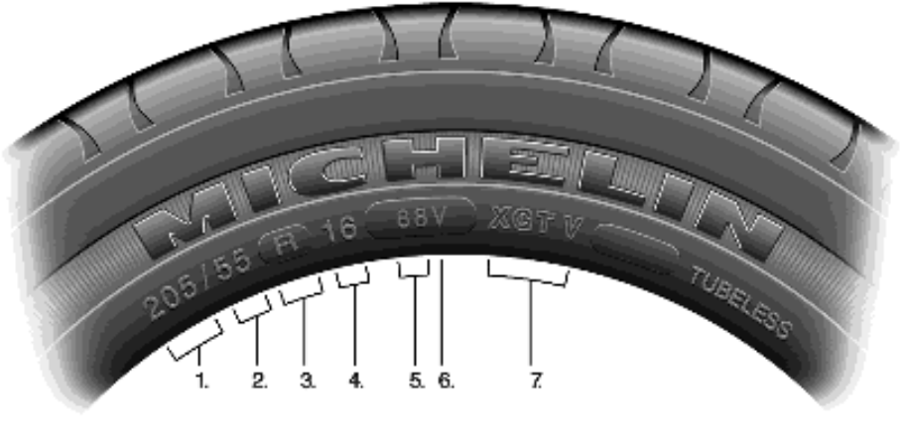
Слика 35. Пример обележавања возила путничког програма[7]

Примери ознака гума за теретна возила:
Ознака гуме: 315/75 R 22,5 154/149 L значи:
• 315 - називна ширина гуме 315 mm
• 75 - однос H/B је 75 %
• R - радијална гума
• 22,5 - номинални пречник наплатка је 22,5 инча
• 154/149 - индекс носивости једна гума/удвојена гума (3750/3250 daN)
• L - словна ознака за максималну брзину до 120 km/h
Ознака гуме: 315/80 R 22,5 154/150 М значи:
• 315 - називна ширина гуме 315mm
• 80 - однос H/V је 80 %
• R - радијална гума
• 22,5 - номинални пречникнаплатка је 22,5 инча
• 154/150 - индекс носивости једнагума/удвојена гума(3750/3350 daN)
• М - словна ознака замаксималну брзину до 130 km/h [11]

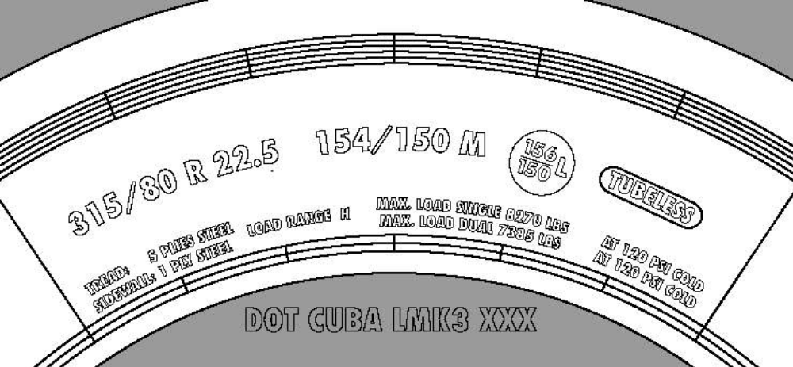
Слика 36. Пример обележавања возила теретног програма

Дубина канала на газећој површини мора бити виша од фабрички допуштене дубине означене посебним ознакама постављеним у канал гуме, које дефинишу истрошеност гуме. У случају да поменуте ознаке не постоје најмања допуштена дубина је 1,6 mm за путничка возила, односно 2 mm,за аутобусе и теретна возила.Пример фабричке ознаке истрошености пнеуматика (TWI ознака) приказана је на слици 37. [11].

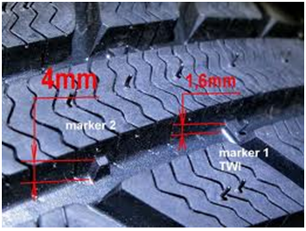
Слика 37. Пример фабриче ознаке истрошености пнеуматика[11]

Индекс оптерећења представља највеће оптерећење по пнеуматику које он може да носи на највећој брзини по индексу вожње.

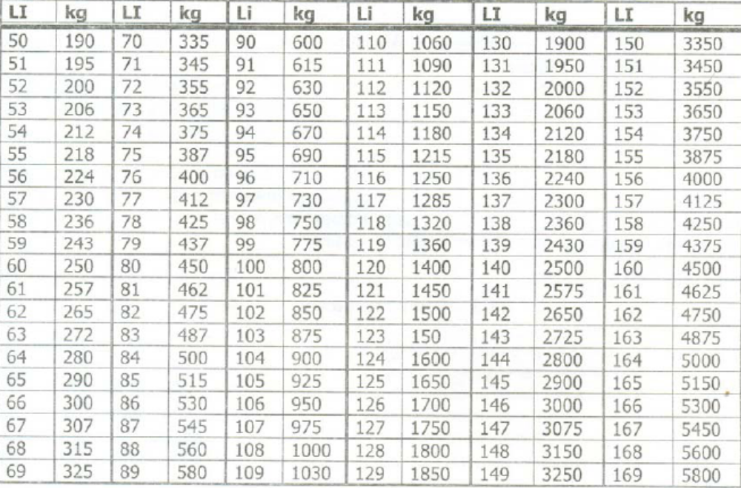
Табела 3. Индекс оптерећења[6]

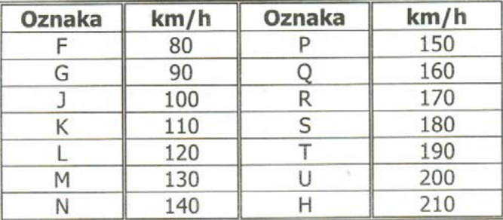
Табела 4. Брзинске карактеристике пнеуматика

Провера притиска је обавезна операција при вршењу техничког прегледа возила јер је то услов за тачну контролу: кочница, усмерености светла главних фарова (оборено и дуго светло) и усмерености предњих точкова возила путем нагазне плоче [6].

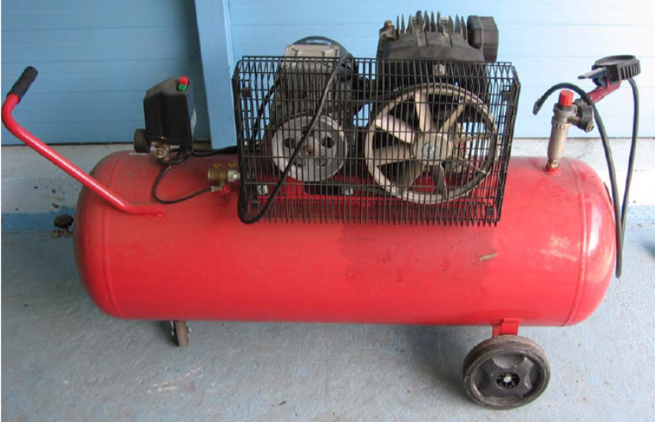
Слика 38. Приказ компресора и манометра за мерење притиска у пнеуматику[6]

4.14 Контрола буке возила и јачине звучног сигнала

Контрола буке на моторним возилима се врши помоћу уређаја који се зове фонометар (мерач буке). Контрола буке возила може се вршити на два начина:
-када се возило налази у стању мировања
-када се возило налази у покрету
Јединица за мерење буке је децибел (db).
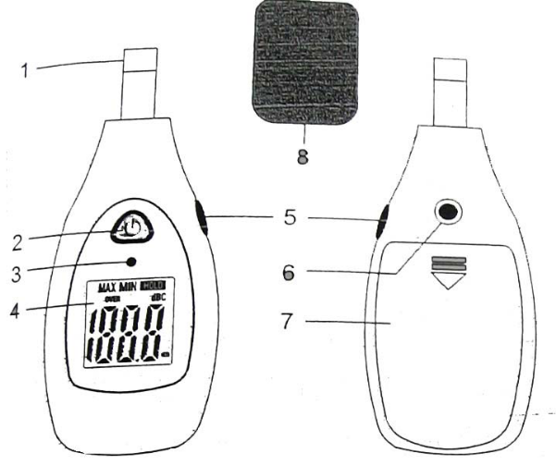
Слика 39. Опис делова фонометра,
1.мерни микрофон, 2.тастери за укључење и искључење, 3.светлосни сензори, 4.екран (LCD дисплеј), 5.тастер min/max, 6.шраф за троножац, 7.поклопац батерије, 8.сунђер за филтрацију ветра

Возило се поставља у централни део правоугаоног простора за контролу буке, са ручицом мењача у неутралном положају и са укљученим квачилом. Мотор треба да ради и да има број обртаја ¾ у односу на максимални број обртаја мотора. Микрофон фонометра се поставља у висини издувне цеви на растојању од 0,5 метара од отвора издувне цеви и под углом од 45º у односу на осу отвора издувне цеви. Јачина буке околине мора да буде за 10 децибела нижа од буке коју очекујемо од возила. Нормативи за јачину буке возила у стању мировања дати су у хомологационом саопштењу за сваки тип возила посебно.
Уређај за давање звучног сигнала на моторним возилима не сме производити звук јачине преко 104 db.
Према правилнику, уређај за давање звучних сигнала уграђен на моторном возилу мора да производи звук јачине најмање:
1. на моторним возилима А и B категорије – 76 db
2. на моторним возилима С категорије – 89 db
3. на моторним возилима D категорије – 93 db [6].

4.15 Преглед опреме возила

При вршењу техничког прегледа возила проверава се да ли за возило постоји целокупна прописана опрема и да ли је исправна за употребу, а нарочито:
-Резервни точак- мора постојати у моторним и прикључним возилима, осим у мопедима, мотоциклима, моторним возилима на три точка, лаким четвороциклима, четвороциклима, тракторима, тракторским приколицама, радним машинама, мотокултиваторима, приколицама са једноструком осовином и једноосовинским приколицама, за градски и приградски саобраћај, тролејбусима за градски саобраћај, туристичком возу и возилима намењеним за комуналне услуге.
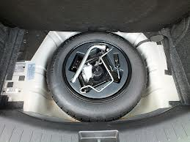
Слика 40. Резервни точак са дизталицом и кључем

- Знак за обележавање возила заустављеног на коловозу пута

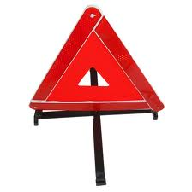
Слика 41. Знак за обележавање заустављеног возила у саобраћају

-Опрема за пружање прве помоћи комплет прве помоћи величине „А” која одговара стандарду SRPS Z.B2.001
-Апарат за гашење пожара - Преносни апарат за гашење почетних пожара, са важећим доказом о исправности у складу са препоруком произвођача, мора постојати и бити постављен на доступном месту, тако да се у случају пожара може употребити у моторним возилима, осим у возилима врсте L и у возилима врсте М1 којима се не врши јавни превоз путника у саобраћају на путевима.

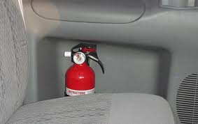
Слика 42. Правилно постављен апарат за гашење возила
-Светлоодбојни прслук мора одговарати стандарду SRPS EN 471:2010
-Уже или полуга за вучу возила, који мора омогућавати вучу возила на растојању од 3m до 5m када се користи уже, односно до 3 m када се користи полуга, мора постојати, на доступном месту, у путничким аутомобилима произведеним, односно први пут регистрованим након 1. Јануара 1984. године.
-Зимска опрема моторних возила, осим за возила врста L, К, Т и C, у смислу овог правилника, подразумева:
1) пнеуматике за зимску употребу (нпр. M+S, Snow Winter и др.) на свим точковима возила врсте М1 и N1;
2) ланце односно друге уређаје за повећање тракције на најмање два погонска точка;
3) за возила врста М2, М3, N2 и N3 обавезни део зимске опреме је и лопата, осим за возила која учествују у јавном градском превозу.Дубина газећег слоја на пнеуматицима за зимску употребу не сме бити мања од 4 mm [4].


Слика 43. Приказ ознаке зимског пнеуматика

5.0 ВРШЕЊЕ ТЕХНИЧКОГ ПРЕГЛЕДА НА КОНКРЕТНОМ ПРИМЕРУ

Технички преглед на овој линији се врши у три такта које чине следеће операције:

I Такт:

утврђивање техничких података о возилу
идентификација возила,
контрола исправности каросерије (механичка оштећења каросерије, рама и др.),
контрола исправности пнеуматика,
контрола састава издувних гасова,
контрола доњег строја возила

II Такт:

контрола ефикасности кочионог система
контрола усмерености предњих точкова возила на нагазној плочи

III Такт:

контрола уређаја који омогућававају нормалну видљивост,
контрола уређаја за осветљавање
контрола звучних сигнала и спољне буке возила,
контрола сигурносних појасева
контрола празног хода управљачког уређаја

5.1 Утврђивање техничких података о возилу

Технички преглед возила започиње пријавом техничког прегледа у информатички систем. Овај посао је директно повезан са наплатом техничког прегледа, те га обавља искључиво особље које врши наплату техничког прегледа. Том приликом се утврђује власник возила, утврђује се која активност ће се обављати на технолошким линијама (који преглед је неопходно обавити: редовни, ванредни и контролни), начин наплате техничког прегледа, те се на основу донесених докумената врши утврђивање техничких карактеристика возила. Управо је утврђивање техничких карактеристика возила најзахтевнији део посла за контролоре који обично морају познавати техничке карактеристике возила да би квалитетно могли испитати све захтеване параметре о возилу.
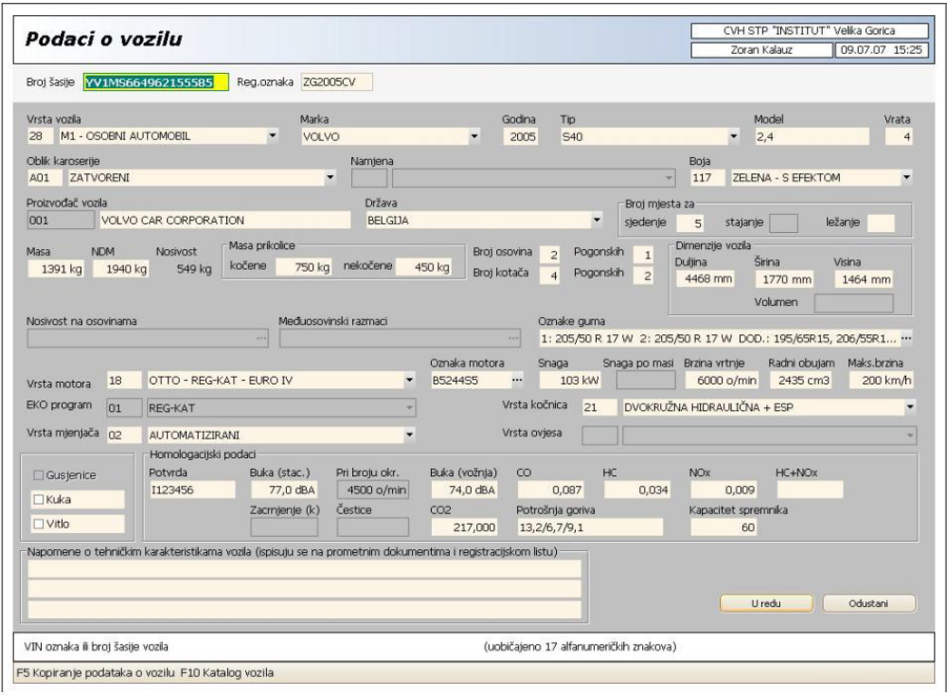
Слика 44. Приказ уноса података у централни рачунар у станици техничког прегледа

Након пријаве техничког прегледа исписује се записник о утврђивању техничких карактеристика возила. Овај документ је основни папир помоћу којег контролор обилази возило и бележи све уочене карактеристике возила. Преглед возила на технолошкој линији без записника није исправан преглед. Записници се након техничког прегледа одлажу у архиву станице за технички преглед по бројевима техничког прегледа (бројевима записника). Ако се нека пријава техничког прегледа сторнира и из неког разлога неће се вршити технички преглед, и такав записник треба исписати и на њему руком дописати зашто се технички преглед није обавио. У архиви морају бити исписани записници свих пријављених техничких прегледа.

5.2 Идентификација возила

Ово спада у прву операцију готово на свим линијама техничког прегледа.Проверава се број мотора и број шасије.Један контолор чита бројеве а други упоређује са бројевима из записника. Бројеви шасије се на сваком возилу постављају на другачијем месту. Сваки контролор на основу свог искуства треба да зна где се за дато возило налази број шасије, али у случају да не зна где или не може да се снађе постоје одређени проспекти у којима постоје детаљна упутства призвођача ( нпр. Autodata…). Поред броја шасије, очитава се и број мотора, и проверава да ли је тај тип мотора предвиђен за то возило. Тако постоје различита идентификациони бројеви за одређене типове (нпр. Volkswagen, ознака мотора * AJM 001 001* где је : AJM-идентификациона ознака мотора, запремина мотора 1896ccm, снаге 85kW, уграђује се у : Golf 4 (1J) 1.9 TDI (1999) , Bora 4 motion (1J) 1.9 TDI (1999), Passat (3B) 1.9 TDI (1999)…) [1].

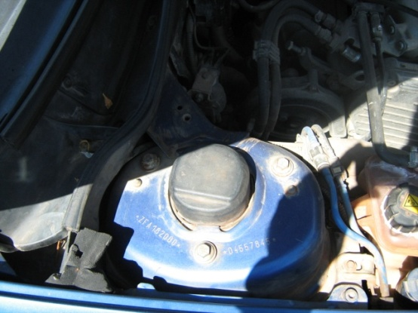
Слика 45. Очитавање броја шасије

Чести су случајеви да је моторски простор веома тесан и самим тим и прилаз бројевима мотора и шасије тако да се у неким случајевима мора користити огледало и лампа (слика 46).

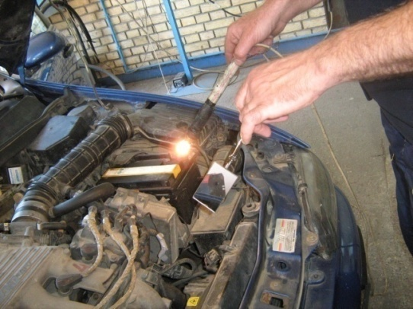
Слика 46. Очитавање броја мотора

5.3 Контрола исправности каросерије

При прегледу каросерије контролише се:
- да боја каросерије није оштећена и вршимо идентификацију боје
- постојање деформација или оштећења због којих постоји опасност од појава лома и сигурност веза закивцима, завртњима и варовима
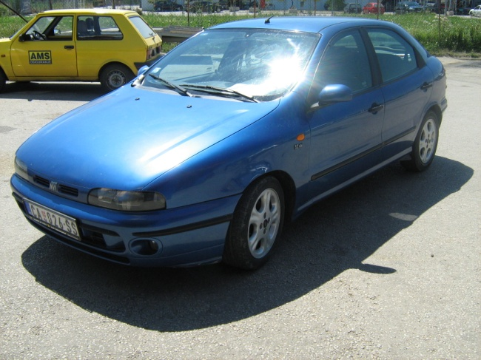
Слика 47. Визуелни преглед каросерије возила

Прегледом каросерије возила установљено је да каросерија нема остећења и сви спојеви и закивци су скоро у фабричком стању. Користећи каталог боја установљено је да шифра боје одговара оном из каталога боја уз одређена правила идентификовања.

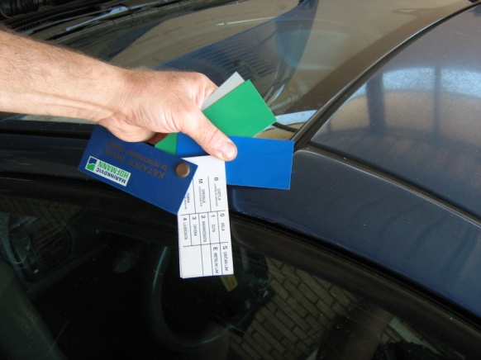
Слика 48. Идентификација боје уз помоћ каталога боја

5.4 Контрола исправности пнеуматика

Контролом пнеуматика констатовано је да возило поседује све четири гуме марке
TIGAR PRIMA 195/55 R15 88H
195 – ширина газећег слоја (протектора) у mm
55– називни однос (однос висине и ширине пнеуматика)
R – радијални пнеуматик
15 – пречник фелне у цолима
88 – индекс носивости износи 560 kg
H – брзинска ознака износи 210 km/h
Тако можемо констатовати да овај пнеуматик одговара овом возилу. Након тога ћемо извршити контролу притиска у пнеуматицима, за ово возило прописани притисак смо пронашлу испод поклоца резервоара и он износи 2.1 bar.
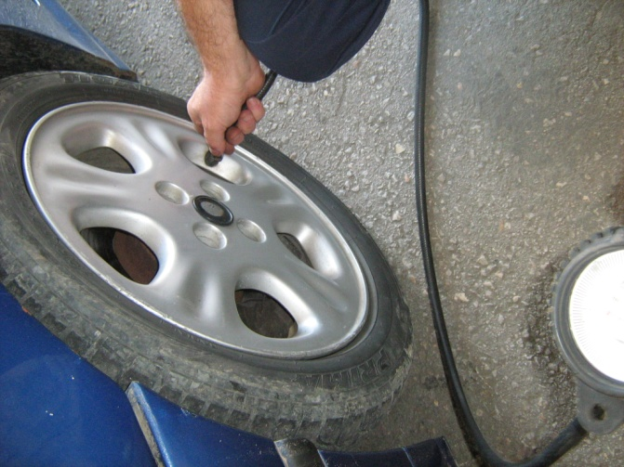
Слика 49. Контрола притиска у пнеуматицима

Након ове контроле извршена је провера стања пнеуматика тј. да ли има нека оштећења или неправилно трошење, као и дубину шаре пнеуматика. Овом контролом констатовано је да дубина шаре 1.9 mm, a трошење пнеуматика правилно.

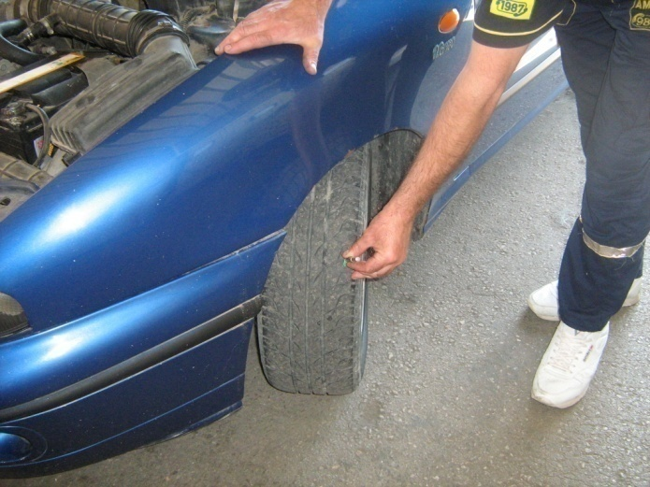
Слика 50. Контрола дубине шаре и трошења пнеуматика

5.5 Контрола састава издувних гасова

Она се врши тако што се прво провери стање издувног система ,тј. да ли постоји негде цурење гасова. Након тога се мора загрејати аутомобил на радну температуру негде око 80 ˚С , а тек онда покренути уређај за контролу издувних гасова. Пошто је овде у питању возило са погоном на бензин уређај којим вршимо контролу састава издувних гасова је IPEX D инфра-црвени, фотометријски, процесорски, анализатор издувног гаса ОТО (бензинских) мотора направљен да мери емисију: CO (угљен моноксид), CО₂ (угљен диоксид), HC (угљоводонике) и О₂ (кисеоник-опционо) хемијски, компоненти осталих од сагоревања свих врста бензина. NO (азот-оксид) хемијски мерач је опциона варијанта. Користи унутрашњу оптичку комору која ради по NDIR (не дисперзивна инфра-црвена светлост) технологији анализе издувних гасова.

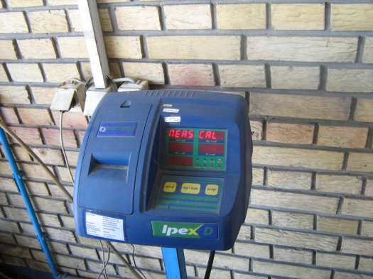
Слика 51. Уређај IPEX D

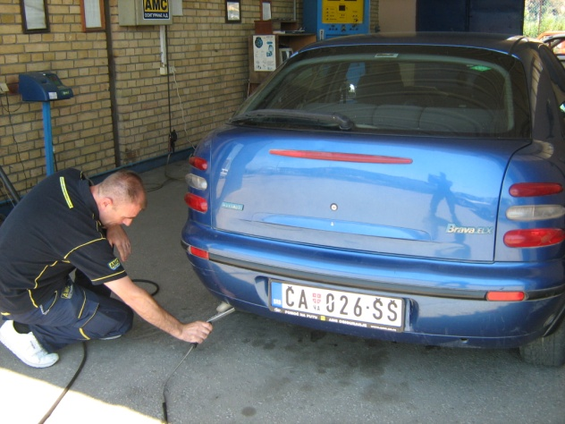
Слика 52. Убацивање сонде у издувни систем аутомобила

Убацивањем сонде у издувни систем аутомобила и стартовањем уређаја за мерење издувних гасова започињемо процес мерења који траје око један минут. Резултати при испитивању издувних гасова при раду нормално загрејаног мотора, садржај појединих компоненти треба да буде:

CO < 0,1 (% вол.)
HC < 20 ppm
CO₂ > 14 (% вол.)

5.6 Контрола доњег строја возила

Када се навезе возило на канал врши се контрола свих делова и целокупног система који се налази испод возила ту спадају :
Контрола издувног система: контролише се стање и непропусност издувног система

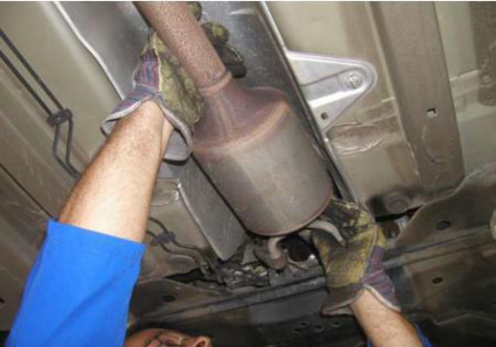
Слика 53. Провера буке и причврћености издувног система

Након тога се врши контрола опруга и амортизера – завоји на опрузи не смеју бити подвезани, не смеју се механички скраћивати, не смеју се уметати поједина тела како би се скратио ход опруге и амортизера, не толерише се замашћен нити корозиран амортизер.

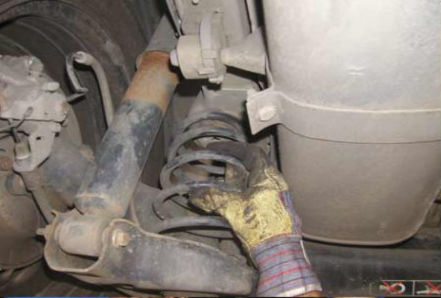
Слика 54. Провера амортизера и опруга

Такође се врши и контрола извршних кочних елемента точкова. Ако је возило опремљено дисковима онда се додиром може уочити колико су дискови потрошени. Никако цурење кочне течности или постојање масноће се не толерише.

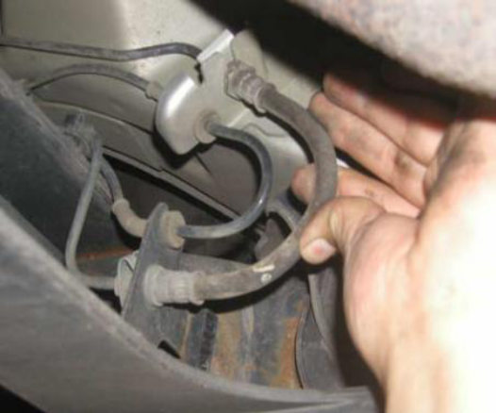
Слика 55. Визуелна контрола кочионе инсталације
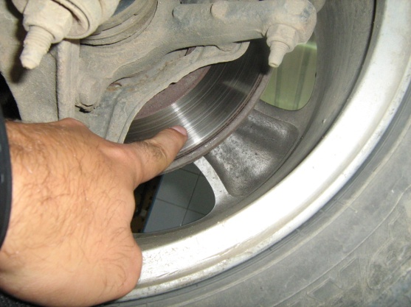
Слика 56. Контрола стања кочионог диска

Такође се утврђује и да ли је стање система за ослањање у реду. То се проверава уз помоћ полуге и померања зглобова на точку ради утврћивања стања тј. постојања зазора.

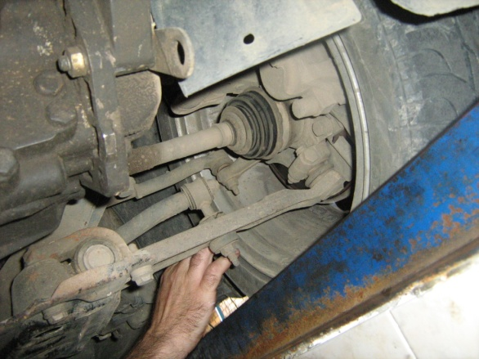.
Слика 57. Проверавање зазора на систему за вођење точка

5.7 Контрола ефикасности кочионог система

Након провере нивоа флуида у серво урећају кочионог система возила аутомобил можемо навести на ваљке и извршити тест кочница.

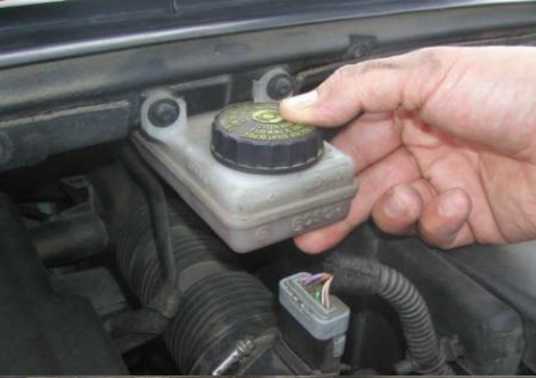
Слика 58. Проверавање нивоа флуида
Испитивање кочница возила врши се на следећи начин:
1.На педалу кочнице возила поставља се динамометар за мерење ножне силе активирања кочница.
2.Возило наилази предњим точковима на обртне ваљке уређаја, а затим се зауставља.
3.Након укључивања обртних ваљака возач полако појачава ножну силу на педалу, врши кочење возила, све до блокирања точкова.
4.Након блокирања точкова искључују се погонски ваљци уређаја.
5.На монитору се приказују вредности:
-сила кочења левог и десног точка и
-разлика силе кочења левог и десног точка.
Све измерене вредности као и регистровани дијаграми кочења се штампају штампачу (слика 59.).

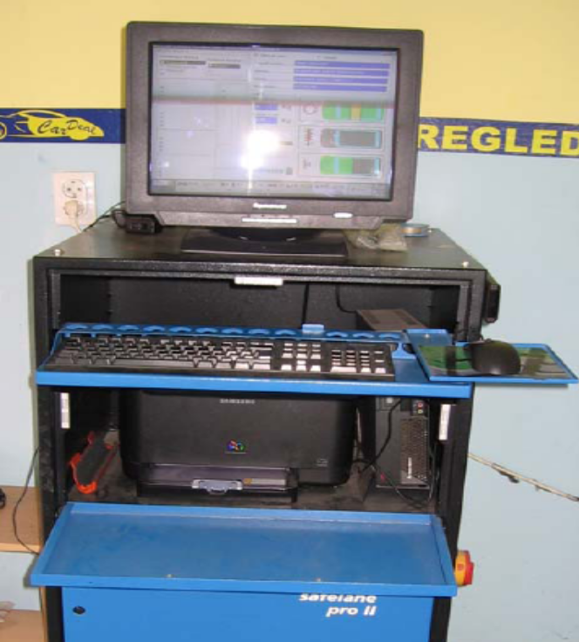
Слика 59. Уређај за обраду измерених вредности (састоји се од монитора, штампача и рачунара)

Након извршеног мерења врши се обрада добијених резултата, а као продукт добијају се штампани подаци о стању кочионог система који морају на крају бити приложени уз записник. Приказ одштампаних резултата на слици 60.
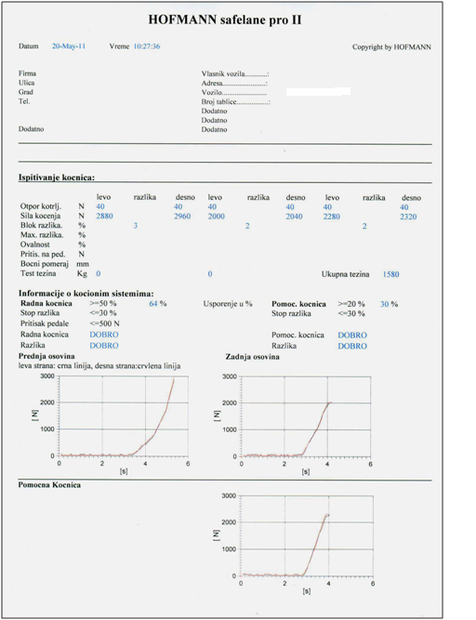
Слика 60. Дијаграм регистрованих сила кочења

5.8 Контрола усмерености предњих точкова возила на нагазној плочи

Контрола се врши тако што се возило брзином од 3 до 5 километара усмери на нагазну плочу а на два до три метра ослободи точак управљача и возилом се пређе преко плоче. Поклопац нагазне плоче је померљив попречно на смере вожње. Ако предњи точкови возила немају правилну усмереност, поклопац ће се померити попречно у одређеном смеру, а инструмент ће показати одступање изражено у (m/km). На овом примеру према броју упаљених лампица нам сигнализира како је стање усмерености управљачких точкова а дозвољене су три лампице (слика 61.).

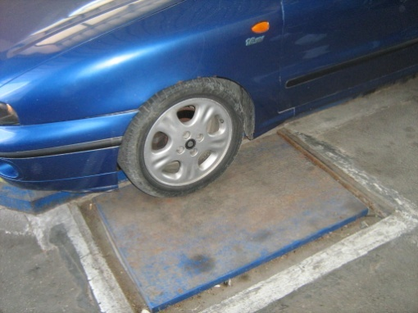
Слика 60. прелазак возила преко нагазне плоче
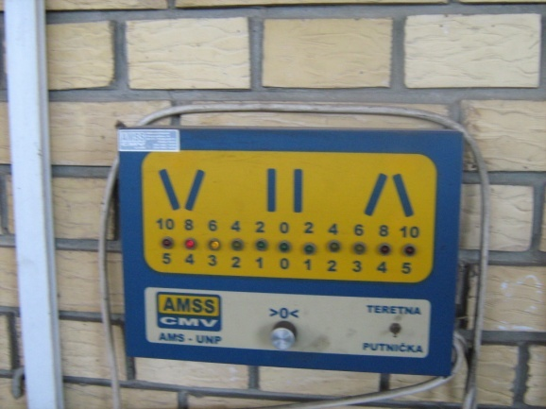
Слика 61. Мерење усмерености точкова у задовољавајућем опсегу

5.9 Контрола уређаја који омогућава нормалну видљивост

Приликом ове контроле проверавају се евентуална оштећења на ветробранском стаклу, исправност предњег и задњег брисача као и бризгаљке за прање ветробранског стакла и постојање на возилу свих огледала предвиђених законом. Такође се прати да нису затамњена стакла, а ако јесу тражи се потврда о извршеном атесту.

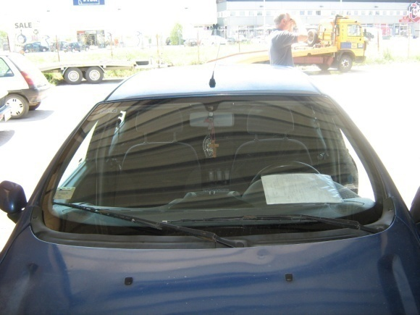
Слика 62. Контола уређаја који омогућавају нормалну видљивост

5.10 Контрола уређаја за осветљавање

Приликом ове контроле прво се контролише исправност свих уређаја са предње, задње и бочних страна а ту спадају : позициона светла , показивачи праваца, светло за ход уназад, предње магленке, задње магленке, светло за таблицу, оборено светло, дуго светло, дневно светло... Ако су сви уређаји исправни стекао се услов за контролу усмерености предњих фарова тј. дугог и кратког светла. То се врши помоћи реглоскопа и на тај начин што се прво нивелација у кабини подеси на почетни положај, а испод поклопца мотора смо пронашли ознаку за подешавање реглоскопа на 1,2 % тако да можемо одпочети мерење.

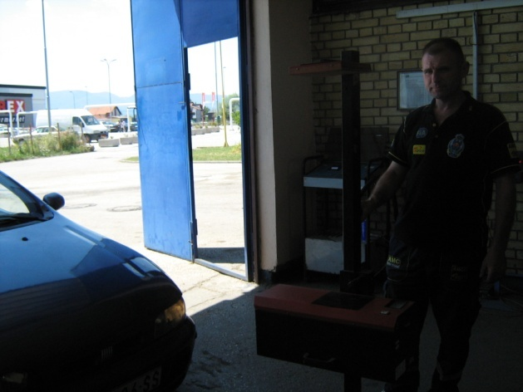
Слика 63. Постављање и подешавање фарова и реглоскопа

А као резултат се добија исправна усмереност фарова. Уколико су главна светла изведена у једном кућишту као овај што је овај случај (сијалица H4 типа), након контроле усмерености кратког светла није потребно контролисати усмереност дугог светла.
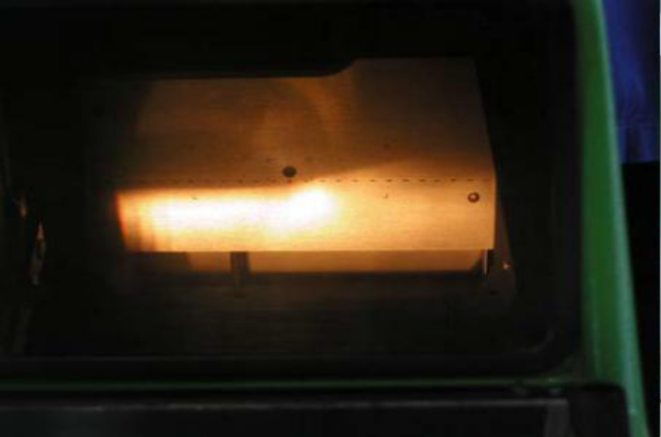
Слика 64. Резултат мерења усмерености фарова

5.11 Контрола звучних сигнала и спољне буке возила

Контрола буке на моторним возилима се врши помоћу уређаја који се зове фонометар (мерач буке). Уређај за давање звучног сигнала на моторним возилима не сме производити звук јачине преко 104 db.
Према правилнику, уређај за давање звучних сигнала уграђен на моторном возилу мора да производи звук јачине најмање:
1. на моторним возилима А и B категорије – 76 db
2. на моторним возилима С категорије – 89 db
3. на моторним возилима D категорије – 93 db.

Док се мерење буке издувног система мери тако што се возило поставља у централни део правоугаоног простора за контролу буке, са ручицом мењача у неутралном положају и са укљученим квачилом. Мотор треба да ради и да има број обртаја ¾ у односу на максимални број обртаја мотора. Микрофон фонометра се поставља у висини издувне цеви на растојању од 0,5 метара од отвора издувне цеви и под углом од 45º у односу на осу отвора издувне цеви.

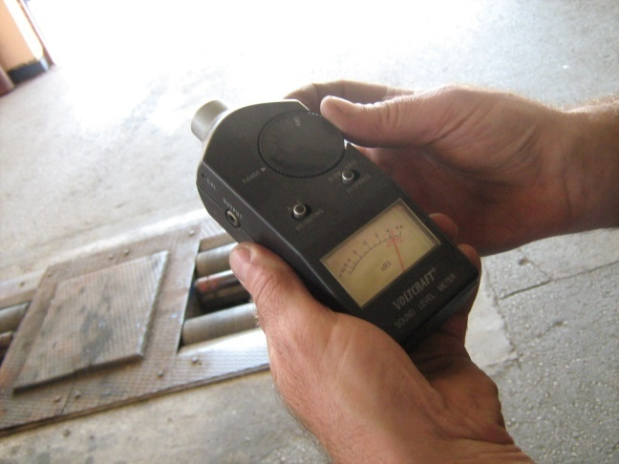
Слика 65. Мерење нивоа буке уз помоћ фонометра

5.12 Контрола сигурносних појасева

Контролор се мора везати на место сувозача, возача као и на задњим седиштима (уколико појас постоји) да би проверио сигурносни појас, такође мора извршити и преглед места сувозача.
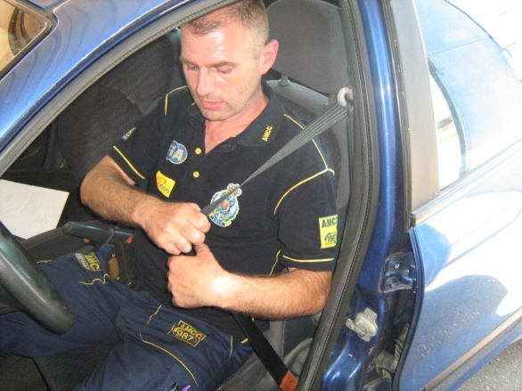
Слика 66. Провера исправности сигурносних појасева

5.13 Контрола празног хода управљачког уређаја

Контрола уређаја за управљање путем угломера има за циљ да се утврди величина слободног хода (зазора-луфта) точка управљача. Слободни ход точка управљача (волана) јавља се као последица зазора у главчини точка (рукавца), спонама и кућишту управљача. Слободан ход је празан ход у точку управљача, а да при томе нема померања управљачких точкова возила. Слободан ход точка управљача према прописима не сме да буде већи од 30º.
Угломер се састоји од прстена са поделом у степенима, на коме су уграђене опруге са кукама и пнеуматског учвршћивача на коме се налази зглобни елемент са показном иглом. Контрола се врши на следећи начин:
1.поставити управљачке точкове возила паралелно уздужној оси возила,
2.поставити прстен помоћу кука на волан,
3.пнеуматски учвршћивач поставити са унутрашње стране ветробрана, а показну иглу поставити на нулти подеок прстена,
4.окретати точак управљача лево-десно све до почетка окретања точка, а затим прочитати слободан ход точка управљача на прстену угломера.

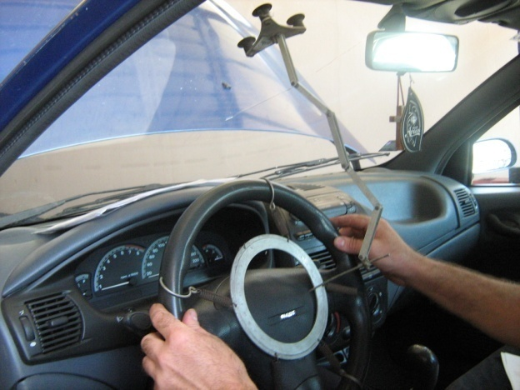
Слика 67. Мерење слободног хода управљача помоћу угломера

5.14 Контрола опреме возила

Приликом прегледа установљено је да возило поседује сву потребну опрему за возило категорије М1, а ту спадају:
-Резервни точак
-Знак за обележавање возила заустављеног на коловозу пута
-Опрема за пружање прве помоћи комплет прве помоћи
-Светлоодбојни прслук
-Уже или полуга за вучу возила

Слика 68. Резервни точак

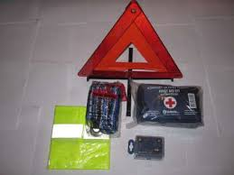
Слика 69. Обавезна опрема возила (знак за обележавање возила заустављеног на коловозу пута, опрема за пружање прве помоћи комплет прве помоћи, светлоодбојни прслук, уже или полуга за вучу возила)

6.0 СПЕЦИФИЧАН СЛУЧАЈ (ТЕХНИЧКИ ПРЕГЛЕД ВОЗИЛА НА ГАС)

Течни нафтни гас (негде познатији као пропан бутан) који носи скраћени назив ТНГпредставља најзаступљеније алтернативно гориво које се користи у Европи. Разлог овоме треба тражити у његовој економичности и доступности али и у прихватљивости са становишта достигнутог нивоа безбедности као и утицаја на човекову околину. Уочени недостаци приликом коришћења ТНГ-а као погонског горива, пре свега они који се односе на безбедност (запаљивост и експлозивност), у директној су вези са уређајима и опремом која је инсталирана на возилу због чега је истим неопходно посветити посебну пажњу приликом обављања техничког прегледа [12].
Основни захтеви за уређаје и опрему се једним делом односе на саму конструкцију и тип односно материјале од којих су израђени док се другим делом односе на захтеве који требају бити испоштовани при уградњи. Поред општих захтева који се односе на све уређаје и опрему, било да се ради о типу или уградњи, дефинисани су и специфични захтеви за поједине уређаје и опрему који треба да буду примењени.Основни захтеви који се односе на конструкцију, тип и материјале требали би бити испуњени ако су уређаји и опрема типски испитани и имају важеће типско одобрење.Ознаке које су утиснуте на уређајима и опреми за гас требају да буду постављене тако да се исти могу идентификовати.Уградњу, сервис и одржавање гасних уређаја на возилу требало би да обављају овлашћене сервисне радионице у складу са дефинисаним захтевима који требају бити испоштовани при уградњи. Гасна инсталација која је уграђена у возило не сме да излази ван габарита возила (осим у висину, а која свакако мора да задовољи захтеве за максимално дозвољену висину у оквиру законских прописа), такође на исту не сме утицати топлота коју ствара издувни систем на возилу.
Минимална удаљеност од издувног система је 150 mm, ако је мања (али не од 75 mm), мора се поставити додатна термичка заштита. Уређаји и опрема за гас требају бити постављени тако да су заштићени од механичких утицаја, корозије и инсолације (сунчевих зрака).Под уређајима и опремом за погон моторних возила ТНГ-ом сматрају се:
- резервоар гаса;
- арматура резервоара гаса;
- испаривач гаса;
- регулатор притиска;
- вентил гаса;
- пречистач гаса;
- вентил течног горива;
- водови за гас високог притиска;
- водови за гас ниског притиска;
- водови за средства за гријање;
- електрични уређаји и инсталације;
- прикључак за пуњење резервоара гасом.
На слици 70. приказана је шема инсталације уређаја и опреме на возилу са погоном на ТНГ
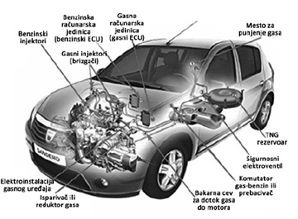
Слика 70. Шема инсталације уређаја и опреме на возилу са погоном на ТНГ [12]

Правилником о техничким прегледима возила дефинисан је ток обављања техничког прегледа возила укључујући и преглед уређаја и опреме за ТНГ, који је обрађен веома детаљно али са одређеним недостацима који се односе на улогу сервисних радионица које врше уградњу и задатак и испитних тела у области сертификовања возила. При обављању својих послова и једни и други би требали да се руководе дефинисаним захтевима за уређаје и опрему с том разликом што испитни органи имају контролну функију у погледу провере испуњености прописаних захтева и изведбе инсталације. На следећој слици приказан је дијаграм тока техничког прегледа уређаја и опреме за ТНГ на возилу.
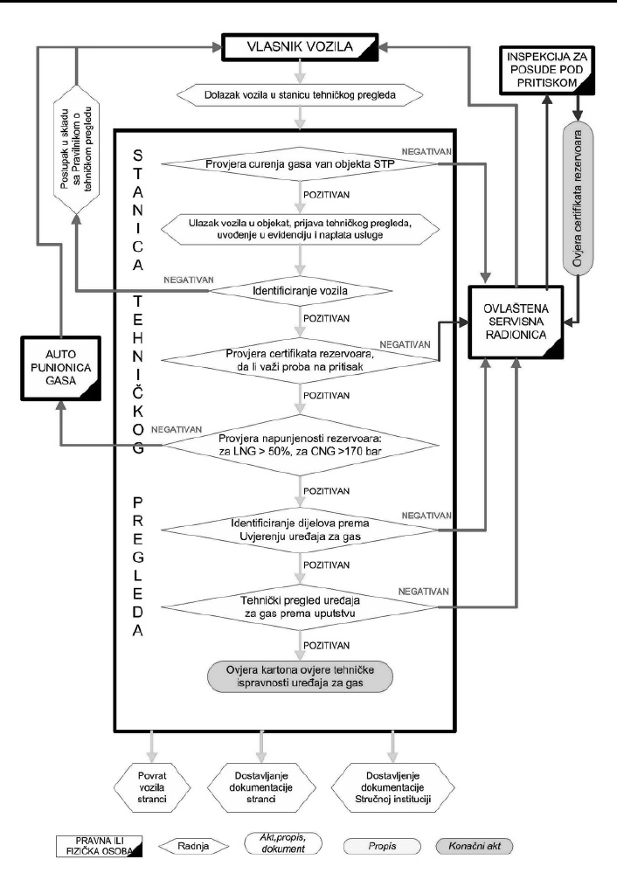
Слика 71. Дијаграм тока технич ког прегледа уређаја и опреме за ТНГ на возилу

По доласку возила са инсталираним уређајима и опремом за ТНГ на станицу техничког прегледа констатује се постојање неопходне документације (потврда о испитивању возила с погоном на ТНГ и документације за резервоар). Само у случају да постоји поменута документација приступа се провери непропусности комплетне инсталације за погон мотора на ТНГ са детектором гаса као једној од превентивних мера. Приликом провере води се рачуна да је мотор возила у функцији и да је погоњен ТНГ-ом. Ако се провером утврди да гасна инсталација није херметички затворена возило се упућује у сервисну радионицу, да се уочени недостатак отклони. Тек када се поновном провером констатује непропусност комплетне инсталације возило се може увести у објекат станице техничког прегледа где се могу започети све остале радње које су предвиђене.Приликом прегледа документације, између осталог, неопходно је утврдити и да ли је потврда о испитивању возила важећа. Ако се утврди супротно, возило се треба упутити у испитни орган на провођење одговарајућег испитивања (сертификовање). Код провере документације резервоара треба се водити рачуна о томе да уколико је резервоар гаса израђен и одобрен, тј. означен према одговарајућем ECE правилнику (67R) и ако од датума производње до уградње у возило није прошло више од две године као меродаван документ за резервоар сматраће се одговарајући документ који је издао произвођач.У свим другим случајевима је потребно да резервоар прегледа и испита надлежна инспекција за посуде под притиском и изда одговарајући документ који ће се сматрати меродавним.Уколико се утврди да је потврда о испитивању важећа и да постоји одговарајући документ за резервоар може се приступити идентификацији инсталираних уређаја и опреме.Идентификовање се врши према потврди о испитивању и то тако да се резервоар гаса и испаривач гаса, односно регулатор притиска идентификују на основу фабричког броја, назива произвођача и броја типског одобрења док се сви остали уређаји и опрема идентификују само на основу назива произвођача и броја типског одобрења. У случају неслагања чињеничног стања са оним што пише у потврди возило се упућује у овлашћено испитно тело на сертификовање, док се у супротном приступа техничком прегледу уређаја и опреме за гас.Приликом прегледа сви уређаји и опрема за гас који се налазе уписани у потврди о испитивању треба да буду неоштећени, на одговарајући начин причвршћени и у функцији [12].
У случају уочених оштећења било ког уређаја или дела опреме, возило се упућује у сервисну радионицу да се изврши потребна поправка, а у случају значајнијих поправкии замене виталних делова система и у испитно тело на провођење одговарајућих испитивања. Када уређаји и опрема нису у функцији, односно када нису адекватно причвршћени или се налазе у неодговарајућем положају или на месту на ком не би смели бити постављени возило је неопходно упутити само на отклањање уочених недостатака у сервисну радионицу. После обављеног техничког прегледа уређаја и опреме за ТНГ на возилу врши се оверавање на Картону овере техничке исправности уређаја за гас. На другој страни картона налазе се предвиђена места за оверавање исправности система за пуњење резервоара гасом од стране пунионице гаса, што би требала бити додатна провера гасне инсталације при пуњењу резервоара. Нажалост, у прописима није обашњено када и како се врши овера од стране пунионице па би то требало регулисати. Било би логично, да се овера изврши приликом првог точења гаса након обављеног техничког прегледа и да је тиме покривен период докле важи регистрација возила.
Течни нафтни гас, узимајући у обзир растуће енергетске потребе, стална поскупљења енергената и смањивање залиха, временом ће имати све значајнију улогу и све већи број возила ће користити ово погонско гориво. Уколико се неправилно изведу, гасне инсталације на возилима могу бити и узрок многих несрећа и нежељених догађаја. Одговорност за безбедност оваквих возила лежи на сервисним радионицама, пумпама за гас, телима за сертификовање возила и техничким прегледима.Приликом прегледа возила на техничком прегледу, обавезно се проверава гасна инсталација по прописаној процедури и у случају било какве неисправности, возило се мора упутити у сервисну радионицу а у случају значајније реконструкције или замене виталних делова и на додатно испитивање ради сертификовања возила.С обзиром да је недефинисана улога, начин и поступак овере на картону техничкеисправности уређаја за гас, требало би допуном Правилника о техничким прегледима возила регулисати ову област, јер се ради о веома важном сегменту у ланцу одговорности за безбедност возила која учествују у саобраћају [12].

7.0 МОГУЋНОСТИ ПРИМЕНЕ САВРЕМЕНИХ ТЕХНИКА ВРШЕЊА ТЕХНИЧКОГ ПРЕГЛЕДА

7.1 Технички преглед безбедносних електронских система на моторним возилима

Истраживања су показала да се број саобраћајних несрећа на подручју већине држава чланица ЕУ смањује из године у годину и ако се број регистрованих возила у тим земљама стално повећава. Велики допринос повећању активне и пасивне безбедности учесника у саобраћају, а самим тим и смањењу броја саобраћајних незгода дали су савремени електронски системи у возилу, као што су систем против блокирања точкова у процесу кочења (ABS) систем контроле проклизавања (ASR), електронски програм стабилности (ESP), системи ваздушних јастука (Airbag system) и слици [13].
Пораст заступљености безбедносних електронских система на возилу посебно је интензиван у неколико првих година овог века, што је за неке од система приказано на наредним сликама (слике 72. и 73. ).

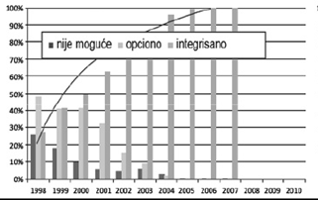
Слика 72. Заступљеност ABS система у возилу
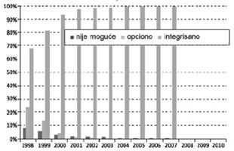
Слика 73. Заступљеност Airbag система у возилу [13]
Наравно, као и остали системи на возилу и ови системи су подложни кваровима, па су посљедњих неколико година актуелна настојања да се уведе обавезна контрола и ових система на техничком прегледу у земљама чланицама европске уније.С обзиром да несавесни возачи понекад свесно занемарују неисправности ових система, ово је начин да се евентуалне манипулације избегну а сви неисправни безбедносни електронски системи доведу у исправно стање. С обзиром на специфичностових система, уочено је да визуелна контрола индикаторске лампице (MIL лампица) неког од ових система није довољна да би се могло констатовати да ли је систем исправанили не.Дакле,визуелна контрола може послужити као први корак у контроли датог система,али након овог корака свакако мора уследити даља контрола одговарајућом опремом.
Иницијатива та интегрисање контроле безбедносних система у постојећу процедуру техничког прегледа возила.
Истраживања која узимају у обзир утицај исправности безбедносних електронских система на возилу на повећање безбедности саобраћаја су постала све учесталија са повећањем броја ових система на возилу. Истраживачки пројекат познатог под називом IDELSY ( Initiative for Diagnosis of Electronic System ) свакако се може убројати међу значајне истраживачке пројекте у овој области. Сам назив пројекта каже да је тежиште овог пројекта стављено на истраживање могућности примене дијагностичких уређаја за контролу безбедносних електронских система на возилима. Овај пројекат је одобрен од стране ЕУ у децембру 2003. године, отпочео је 01.01.2004. године и трајао је до 31.12.2005. године.
Наравно, истраживања су настављена и након окончања овог пројеката. Тако је Њемачка увела обавезан технички преглед одређених електронских система на возилу као пилот пројекат за ЕУ, о чемуће више речи бити касније.Резултати проведених истраживања и искуства стечена током појединих пројеката послужили су за креирање законских прописа на нивоу ЕУ који се односе наунапређење технологије техничког прегледа возила.Тако су већу окторбру 2009. године државе чланице ЕУ усвојиле амандмане на директиве 2009/40/EC и 2000/30/EC, које се односе на технички преглед возила. Између осталог предвиђено је да се изменом директиве 2009/40/EC у оквиру техничког прегледа возила уведе контрола безбедносних електронских система на возилу.
Као први корак предвиђена је провера MIL лампице, а земље чланице ЕУ могу такође користити „scan tool” уређаје за контролу сљедећих система:
-систем против блокирања точкова у процесу кочења (ABS)
-електронски регулисан систем кочења (EBS)
-електрични серво управљач(EPS)
-електронски програмстабилности (ESC)
-елементи система сигурносног појаса
-ваздушни јастук (Airbag)
(SRS) системи Визуелни преглед наведених система већ је предвиђен директивом 2010/48/EC, инаведени су елиминациони разлози као и за све остале ситеме на возилу који се контролишу на техничком прегледу, док се примена „scan tools” уређаја не наводи као обавезна. Очекује се да ревизијом Анекса II ове директиве контрола ефикасности безбедносних електронских система применом одговарајућих уређаја такође постане обавезна [13].

Један од циљева пројекта IDELSY је био да се процени могућност изналажења поступака испитивања (контроле исправности) безбедносних електронских система на возилу, по-моћу дијагностичких уређаја (scan tool), а саме активности контроле исправности би сеинтегрисале у постојећи технички преглед возила. Одговарајућим системима на возилуби се помоћу „scan tool” уређаја приступало преко OBD дијагностичког прикључка (слика 74).
Други циљ је био да се током истраживачког пројекта формулишу предлози за ЕУ прописе за техничке прегледе возила, који се односе на контролисане електронске компоненте.

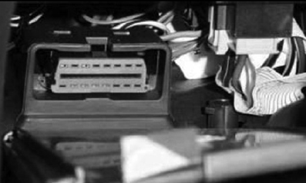
Слика 74. OBD дијагностички прикључак

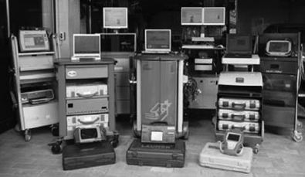
Слика 75. Дијагностички (scan tool) уређаји

Организације укључене у истраживачки пројекат
У истраживачком пројекту је учествовало седам техничких испитних организација:
–РWТÜV Fahrzeyg GmbH (Еssen)
–ТÜV Rxeinland Kraftfaht GmbH (Colorne)
–ТÜV NORD STRASSЕHVERKEХR GmbH (Хannover)
–DEKRA Аutomobil GmbX (Stuttgart)
–ТÜV Süddеутscхland (Filderstad)
–АPPLУS ITEУVE (Barcelona)
–Vehicle & Operator Service Agency
– VОSА (Bristol)

Истраживачки пројекат се састојао од три модула, а сваки од модула је обухватао одређене активности које су унапред дефинисане.У оквиру првог модула прикупљене су информације о возном парку у Европи, могућностима постојећих дијагностичких уређаја, урађена је спецификација испитних процедура и креиран је упитник за власнике возила.Након успостављених критерија за вредновање појединих уређаја и проведеног пилот испитивања на одговарајућем броју возила, установљено је да је за провођење истраживања током осталих модула најприхватљивији дијагностички уређај Bosch КТS 520 (слика 76). С обзиром да је Bosch-ов КТS стандардни софтвер био развијен за дијагностичке уређаје који се користе у аутосервисима, те је као такав био неодговарајући за применуна пројекту, у оквиру другог модула указала се потреба за развијањем новог софтвера, који је назван IDELSY Мanager [13].

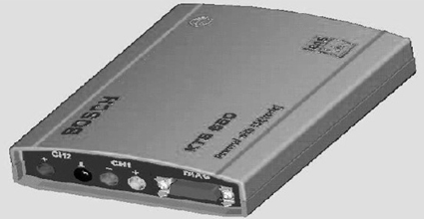
Слика 76. Дијагностички уређај Bosch КТS 520

Такође, у оквиру другог модула пројекта IDELSY, осмишљена је испитна процедура прегледа безбедносно релевантних електронских компонената на моторном возилу. Садржај испитне процедуре и редосљед одвијања појединих активности приказан је на слици 77.

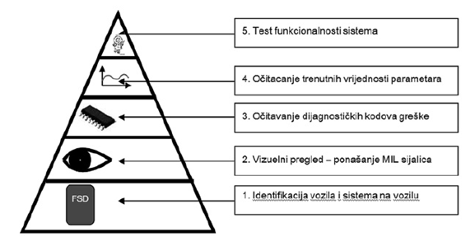

Слика 77. Редослед појединих активности током контроле исправности електронских система на возилу

Дакле, први корак је правилна идентификација возила и система уграђених у возило релевантних за безбедност саобраћаја. Значи неопходно је располагати базом података за сва возила са њиховом стандардном и додатном опремом.Наредни корак се састоји у прегледању МIL лампица одговарајућих (безбедносно релевантних) ситема на возилу.Током трећег корака очитава се дијагностички код квара и врши његово поређењеса тренутним понашањем МIL лампице.
Четврти корак представља очитавање тренутних вредности појединих параметара.Ова активност омогућује проверу сензора, актуатора, конектора, водова и CPU. Пети корак се састоји у комбиновању постојеће опреме на техничком прегледу(рецимо испитни ваљци), са савременим дијагностичким уређајима.У оквиру трећег модула извршена су испитивања на 2234 возила (38 различитих произвођача возила), интервијуисани власници возила (попуњени упитници креирани у првом модулу) и сређени резултати испитивања.Контроли су подвргнути сљедећи системи: ABS/ESP, систем ваздушних јастука, ECU мотора и ECU светлосне групе.
Резултати добијени током истраживачког пројекта IDELSY показали су да је иницијатива за увођење контроле електронских система који доприносе безбедности саобраћаја оправдана. Такође, дате су одговарајуће препоруке произвођачима возила, произвођачима дијагностичких уређаја и институцијама надлежним за законско регулисање области техничких прегледа возила.Што се тиче дијагностичких уређаја намењених контроли електронски система, наглашено је да примарни циљ треба да буде могућност остварења јасне идентификација и комуникације са свим возилима.
Истраживања која су провођена након истраживачког пројекта IDELSY, такође су показала оправданост увођења контроле ових електронских система током техничког прегледа возила. Највећи искорак у вези са интегрисањем контроле електронских система на возилу у постојећу процедуру техничког прегледа направила је Њемчка.
Као посебан допринос унапређењу контроле техничке исправности савремених моторних возила, Њемачка је у постојећу процедуру техничког прегледа возила интегрисала контролу безбедносних електронских система на возилу као пилот пројекат за подручје ЕУ. По закону, у Њемачкој је од 01.04.2006. године, у постојеће процедуре техничког прегледа интегрисан овај нови вид контроле за:
сва возила први пут регистрована 01.04.2006 године и касније све типове возила осам безбедносно релевантних система. Електронски системи чија је контрола предвиђена током техничког прегледа возиласу:
1. системи кочења(braking system)
2. системи управљања (steering sistem)
3. светла (hеadlights and lights)
4. сигурносни појасеви или друга опрема исте намене (seat belts or other restraining devices)
5. ваздушни јастуци (airbags)
6. систем заштите приликом превртања возила (rolover protection features)
7.системи који утичу на динамичку стабилност возила а делују на систем кочења(driving dynamics system which affect the bracking system)
8.ограничивач брзине (speed limiters)
Убрзо је овај пилот пројекат показао да је заиста неопходно вршити технички преглед ових система. Само у првих осам месеци пројекта установљено је да око 38000 од укупног броја контролисаних возила на подручју Њемачке има неисправан систем ваздушних јастука (airbag system). Примећено је да власници возила често занемарују кварове појединих система на возилу како би избегли трошкове око њихове поправке.

Сама процедура испитивања састоји се из теста идентификације одговарајућих система и теста функционалности и ефикасности система. Наравно, провођење ових тестова подразумева поседовање одговарајућег дијагностичког уређаја, а комплетна процедура тестирања решена је софтверском апликацијом.Тест идентификације подразумева проверавање присутности свих оних електронских система који подлежу контроли а које је произвођач уградио у возило (слика78.). Собзиром да контролор на основу VIN ознаке долази до информације о одговарајућим системима уграђеним у дато возило као и о диспозицији појединих компонената, уколико се утврди да је дошло до неовлаштеног уклањања појединих компонената или система, то се може оквалификовати као неисправност.Након успешно проведеног теста идентификације система проводи се тест функционалниости и ефикасности система.

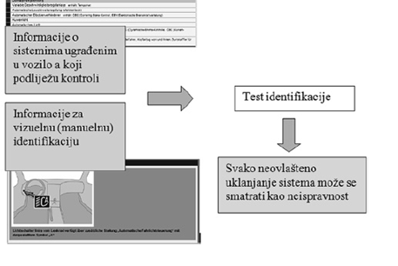
Слика 78. Тест идентификације система који подлежу контроли

Тест функционалности је углавном заснован на информацијама које се могу добити од самодијагностичких уређаја појединих система док се за проверу ефикасности укључује још и конвенционална опрема која се користи на техничким прегледима зависно од система који се тестира (нпр. испитни ваљци).
За сваки систем који се подвргава испитивању тест методе су софтверски дате у виду листе састављене од низа корака(слика 79.)

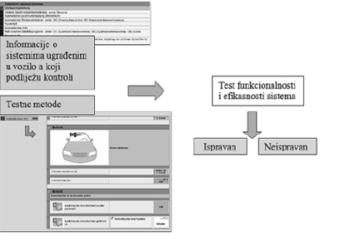
Слика 79. Тест функционалности и ефикасности система који подлежу контроли.

У пројекат је укључено неколико субјеката, а циљ је да се добију стандардизоване тест (испитне) методе, стандардизован софтвер, уређаји за испитивање који ће уз обучено особље омогућити једноставно интегрисање контроле безбедносних електронских система у постојећу технологију техничког прегледа возила.Дакле, пројекат подразумева висок ниво сарадње произвођача возила (увозника)и организација које су задужене за конкретно реализовање пројекта (асоцијација свихорганизација ангажованих на пројекту – FSD GmbH ). Произвођачи ће да обезбеде информације о возилу и одговарајућим системима (нпр. који су све системи уграђени увозило са одређеном VIN ознаком). FSD размењујући информације са произвођачем возила ради на развијању и стандардизовању тест метода (поступака), као и софтвера. Наравно, крајњи корисник тест метода и софтвера у станицама техничког прегледа биће особље обучено за контролу возила (слика 80.). О постигнутим резултатима и искуствима се редовно извештавају надлежне институције са циљем законског регулисања ове области, тј. интегрисања у прописе ЕУ које се односе на технички преглед возила. [13]

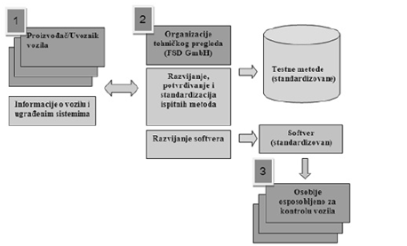
Слика 80. Структура пилот пројекта техничког прегледа електронских компоненти на возилу.

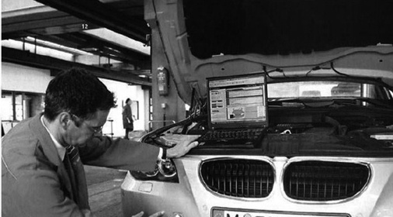
Слика 81. Контролисање електронских система на возилу

Унапређење технологије техничког прегледа возила један је од начина да се значајно допринесе повећању активне и пасивне безбедности учесника у саобраћају. Дакле, неопходно је да сви системи који доприносе повећању безбедности саобраћаја, међу њима и безбедносни електронски системи , буду укључени у ставке које се контролишу током техничког прегледа возила. Потпуна контрола безбедносних електронских система током техничког прегледа возила поред визуелне контроле подразумева и контролу функционалности и ефикасности појединих система применом одговарајућих уређаја. [13]

7.2 Провера веродостојности возила (откривање лажних идентификационих ознака на возилу)

Потреба за идентификацијом возила је присутна на свим местима где се појављују возила и њихова документа. Зато, решавање проблема из ове области има општи значај. Потпуна идентификација возила подразумева проверу усаглашености података на релацији документ-возило као и проверу њихове веродостојности.Овде је презентована технологија коју користи АМСС-ЦМВ при провери веродостојности возила и докумената. Коришћењем ове технологије и повезивањем свих интересних група можемо доћи до једног системског решења овог проблема [14].
На свим местима где егзистирају возила и њихови пропратни документи (путеви, царина, полицијска контрола, технички преглед и слично) јавља се потреба за идентификацијом истих. На свету постоји мноштво произвођача возила што је условило постојање великог броја модела возила. Сваки произвођач своја возила означава на себи својствен начин. То нам указује да проблематика везана за идентификацију возила има глобални карактер. Подаци који описују возило се грубо могу поделити на техничке податке (крактеристике мотора, година производње, масени подаци, број седишта, облик каросерије итд.) и идентификационе податке-идентификаторе (број шасије, број мотора, типска плочица, продукциони број, итд.). Ову поделу треба схватити условно јер потпун опис т.ј. потпуна идентификација возила захтева утврђивање свих поменутих података. Најсигурнији извор података је само возило. Прегледом возила директно утврђујемо податке о њему. Идентификација на основу докумената претпоставља да је документ оригиналан и да подаци уписани у тај документ одговарају онима на возилу. Таква претпоставка, нажалост, оставља простор за грешке. У Србији се идентификација углавном спроводи на основу саобраћајне дозволе. Пракса је показала да се једном погрешно унети подаци у документацији возила, годинама преписују односно годинама се сматрају валидним. То је условило потребу разних интересних група (власници возила, државни органи, осигуравајуће куће, итд.) да располажу са тачним и провереним подацима о предметним возилима. Стога, спровођење једне потпуне идентификације возила подразумева:
-проверу усаглашености података на релацији документ-возило,
-утврђивање веродостојности
-оригиналности докумената и возила.
Да би се обезбедила јединственост у означавању возила, међународна заједница је преко овлашћених међународних институција (ISO, SAE…) утврдила стандарде који регулишу ову област и њихову обавезну примену за земље потписнице. Постоји мноштво стандарда који регулишу ову област а најзначајнији су:
-US Federal Regulation FMVSS115– који је најстриктнији а односи се на сва возила која су направљена или продата у Америци,
-ADR43 који се користи у Аустралији и група ISO стандарда која се користи у Европи, а која је за нас најзначајнија јер су према њима формирани наши национални стандарди:
-ISO 3779, Road vehlices – Vehicle identification number (VIN), Content and structure,
-ISO 3780, Road vehlices – Wорлд мануфацтурер идентифиер (WMI) code
-ISO 4030, Road vehlices – Vehicle identification number (VIN), Location and attachment,
-ISO 3833, Road vehlices – Tempos, definitions and classifiation.

Србија (као наследница Југославије) је потписница ових ISO стандарда, са обавезном применом од 03.01.1990. године и ову област је регулисала следећим националним станадардима:
-JUS М.N2.210, Друмска возила – Идентификациони број возила (VIN), Садржина и структура,
-JUS М.N2.211, Друмска возила – Идентификациони број возила (VIN), Место и начин постављања
-JUS М.N2.212, Друмска возила – Међународна идентификациона шифра произвођача возила (WМI),
Садржина и структура
Примена горе наведених националних стандарда условљава примену и ових стандарда,
-JUS М.N0.010, Друмска возила – Класификација, термини и дефиниције, (обавезна примена од 20.04.1984. године)
-JUS М.N0.011, Означавање броја мотора и шасије моторних возила,
Место иначин постављања (обавезна примена од 29.11.1989. године).
Треба напоменути да су национални стандарди JUS М.N2.210, JUS М.N2.211 и JUS М.N2.212 идентични међународним стандарадима ISO 3779, ISO 4030 и ISO 3780, респективно.
Фалсификатори су развили разне технике кривотворења ознака на возилима.Основне методе фалсификовања главних идентификационих ознака возила, броја мотора и броја шасије, су:
фалсификовање броја шасије:
- преправка симбола у постојећем броју,
- “прозоровање” - уметање целог или дела броја,
- уништавање постојећег и укуцавање новог броја,
- замена целог носећег елемента броја, фалсификовање броја мотора:
- преправка симбола у постојећем броју,
- уништавање дела или целог постојећег броја и укуцавање новог броја.
Фалсификатори стално развијају нове методе фалсификовања тако да фалсификати постају изузетно добри што доводи по потребе да испитивач треба да има способност да „проникне“ у размишљање фалсификатора како би успешно открио да се ради о фалсификованом возилу. Другим речима, у данашње време испитивач је успешан у откривању фалсификата у оноликој мери колико брзо открије нову методу фалсификовања. Пракса је показала да су, најинтересантнија возила за кривотворење возила марке Volkswagen, Аudi, BMW и Mercedes. На слици 82.и 83. је приказан пример откривеног фалсификата два од три фабрички укуцана броја шасије на возилу Volkswagen Golf V [14].
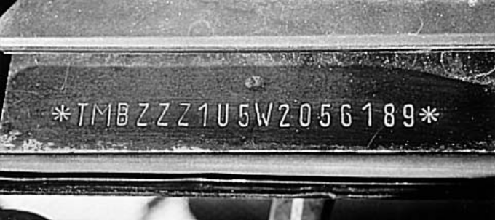
Слика 82. Изглед броја шасије пре испитивања

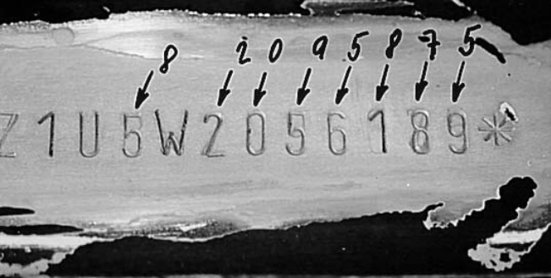
Слика 83. Изглед броја шасије након испитивања[14]

АМСС – Центар за моторна возила је преузео технологију испитивања веродостојности возила од Мађарске фирме Металелектро. Након завршене обуке почетком 2007. године је почела да се врши идентификација возила. Тренутно су активне испитне станице у Суботици, Сомбору, Београду, Чачку и Нишу, а у фази отварања су испитне станице у Новом Саду и Руми. Поступак идентификације возила се одвија кроз три међусобно повезана процеса: испитивање докумената, испитивање возила уз константно коришћење база података (слика 84.).Испитивањем возила се утврђују и проверавају његове јединствене идентификационе ознаке-идентификатори. Утврђује се и да ли је на возилу било недозвољених „радова’’ и слично. Идентификатори су по својој важности подељени у три групе:
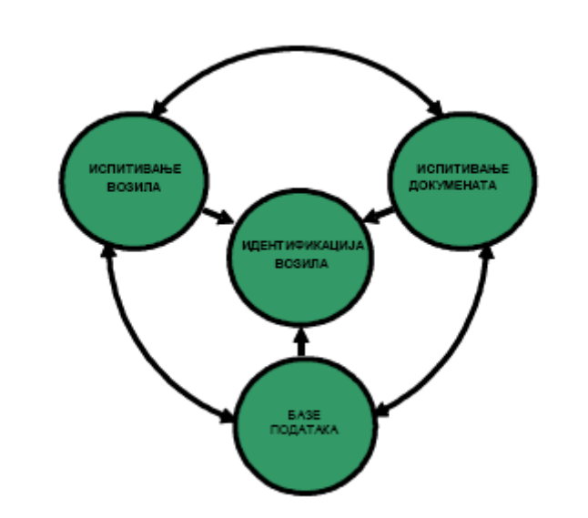
Слика 84. Идентификација возила
1. примарни:
-број шасије
-број мотора
2. секундарни:
-типска плочица
-продукциони број…
3. терцијарни:
-број радија
-број AIRBAG сензора
-број ECU…

Највећа пажња се поклања примарним идентификаторима јер они директно идентификују предметно возило. Секундарни и терцијарни идентификатори служе за потврђивање или негирање оригиналности примарних идентификатора. Процес испитивања комбинује детаљан визуелни преглед возила и употребу софистициране мерне технике.
Визуелним прегледом се долази до одговора на питања као што су:
-да ли изглед и место постављања броја мотора и шасије одговара фабрички предвиђеном стању?
-да ли су спојеви носећег елемента броја шасије фабрички?
-да ли су подаци на примарним и секундарним идентификаторима подударни?
-да ли додатна опрема и ентеријер возила одговарају фабричкој изведби модела возила?...
У току испитивања возила користе се разни мерни уређаји и алати, као што су:
мобилна испитна станица REGULA – ради на MOV принципу (принцип магнетно оптичке визуализације). Овим уређајем се скенира површински слој у зони броја шасије и на тај начин се ефикасно врши физичка провера броја. Уређај је погодан за рад на терену. Такође, уређај омогућује испитивање оригиналности докумената помоћу специјализиваног уређаја и базе података докумената који су стандардна опрема овог уређаја.
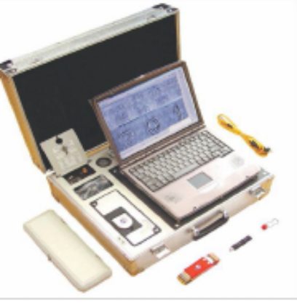
Слика 85. Мобилна испитна станица

VINTEST - служи за физичку проверу исправности броја шасије (слика 86.) код возила са челичном каросеријом. Уређајем се мери механички напон материјала у зони посматраног карактера и то у два правца (x,y). Истовремено се врши мерење дебљине слоја фарбе на мереном карактеру. Сумња у исправност броја се јавља када се на истом месту појави карактеристична промена у сва дијаграма.

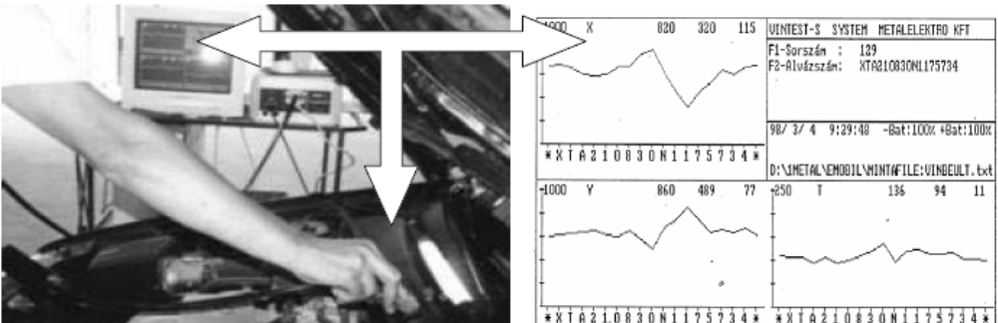
Слика 86 . Физичка провера исправности броја шасије VINTEST

MICROSCAN - открива скривене варове на каросерији. Ради на принципу промене напона вртложних струја при наиласку на нехомогене зоне у материјалу, односно при наиласку на зоне варова и деформација. Овим уређајем се истовремено мери и дебљина слоја фарбе. Због тога је он врло ефикасан за откривање зоне где је извршено заваривање,гитовање,фарбање [14].

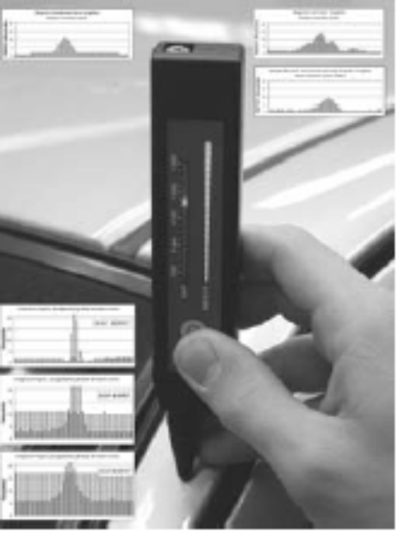
Слика 87. Откривање скривених варова на каросерији MICROSCAN

CARCOPE - открива да ли је возило накнадно фарбано. Ради на ултразвучном принципу и мери дебљину слоја фарбе (растојање од мерне главе до метала-лима). Поређењем измерене вредности са фабричким податком за дебљину слоја фарбе лако се долази до закључка да ли је испитивани елемент каросерије накнадно фарбан.

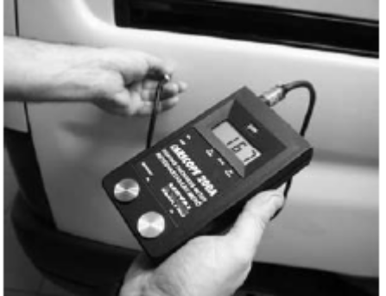
Слика 88. Мерач дебљине фарбе CARCOPE

MAGNETOPT – инструмент који представља модернизовану варијанту старе методе испитивања посипањем магнетног праха. Дејством сталног магнета преко специјалне траке напуњене феромагнетичним прахом омогућује „снимање“ отиска броја шасије из дубине материјала.

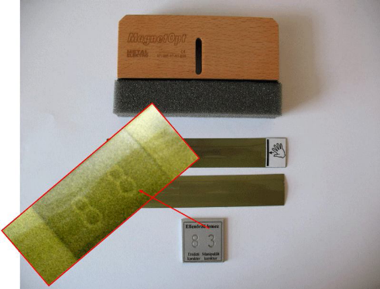
Слика 89. Снимање отиска из дубине материјала MAGNETOPT

КАМЕРА са савитљивим држачем и лампом помаже при визуелном прегледу неприступачних места на возилу (преглед броја мотора, визуелно откривање недозвољених „радова’’ на каросерији и слично). Користи се као основни алат за фотодокументовање испитивања.

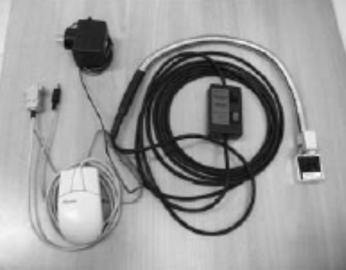
Слика 90. Микрокамера за снимање неприступачних места на возилу

Испитивање докумената се врши помоћу специјалног скенера који представља извршни орган програма за проверу исправности докумената DOCUSCAN. У бази програма се налазе специмени готово свих постојећих саобраћајних докумената на свету. Провером се директно врши поређење испитиваног документа са специменом. Зависно од документа који се испитује односно од нивоа његове заштите (квантитета скривених заштитних ознака документа) програм нас води кроз потребан број провера тог документа при чему се недвосмислено утврђује његова аутентичност.

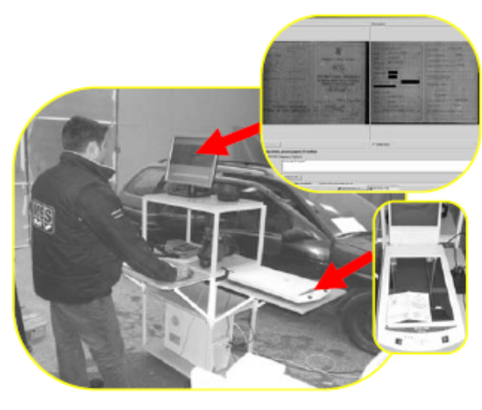
Слика 91. Испитивање докумената[14]

Рачунарска обрада података подразумева коришћење програмског пакета који обезбеђује ефикасно одвијање процеса идентификације. Програми су подржани снажним базама података за возила и њихова документа. Базе се ажурирају сваких шест месеци. Аутоматизација процеса идентификације се остварује коришћењем следећих програма:
VINERT – је основни програм за унос и обраду прикупљених података на основу испитивања возила и докумената. Подељен је у више сегмената (техничке карактеристике возила, број мотора, број шасије,секундарни идентификатори и слично), при чему се у сваком сегменту унос података врши на такав начин да се на крају лако долази до одговора на питања као нпр.: да ли декларисане техничке карактеристике одговарају предметном возилу? Да ли је број мотора у оригиналном стању? и слично. Сумирањем резултата испитивања из појединих сегмената возилу се додељује оцена као израз описа утврђеног стања возила упогледу његове идентификације.
EUROVNICODE – на основу задатог броја мотора и шасије добијају се фабрички подаци за предметно возило (комплетни технички подаци, подаци о ентеријру и додатној опреми, место и период производње итд.),
EUROVIN – врло користан при визуелном прегледу возила. За изабрани модел возила добијају се илустроване смернице о месту налажења и изгледу релевантних идентификатора на посматраном возилу (број мотора и шасије, типска плочица, разне фабричке налепнице и слично),
DOCUSCAN – програм за проверу исправности докумената,
KOD – програмчић за проверу валидности 9-ог карактера у VIN-у тзв. check digit-а [14].
Помоћу ових врста идентификације возила у Центру за моторна возила је до сада извршена провера више стотина возила. Потребе су вршене за потребе грађана који желе да провере своје возило приликом куповине. Такође по налогу осигуравајућих Друштава, као и по налогу Државних органа( царина, судова, полиција...). Помоћу тих вршења установљено је да постоји веома велики број фалцификованих возила у Србији, као да је фалцификовање веома квалитетно и да се стално мора напредовати и ићи у корак са фалцификаторима.Од овог типа прегледа можемо очекивати веома велике резултате када би се увела обавезна специјалистичка контрола идентификације возила и већи број техничких прегледа који могу извршити ову врсту провере.
Резултати се већ виде а корист од овог прегледа имају:
1.Држава и грађани (интерес државе је исправно категорисање возила ради правилне наплате такси, а отклањањем нелегалних возила се аутоматски смањује њихов укупан број, што и грађанима повећава сигурност приликом куповине.
2. Осигуравајуће куће које су на губитку приликом осигуравања нелегалног возила, а осигурање нелегалног возила отвара разне манипулације у току осигурања таког возила.
3. Остале институције које се баве моторним возилима где нетачни подаци доводе до грешака у раду (нар. Процена вредности возила са погрешним моделом возила или провера техничке исправности за возила са нетачним податком о маси возила у поступку испитивања кочионог система).

8.0 ЗАКЉУЧАК

Развојем друштва из године у годину расте и број возила који се креће нашим друмовима, која се све лошије одржавају због веома ниског стандарда у нашем друштву. Тако једно возило представља веома велику претњу, а технички прегледи служе да се неисправности утврде, и возило изађе на пут техничи исправно.
Надлежна министарства и истраживачи улажу велики напор да побољшају систем вршења техничког прегледа који је до сада претежно заснован на емпиријским поставкама, који је дао максимум резултата и пружио значајан допринос општим напорима за повећање безбедности саобраћаја у нашој земљи. Баш због тога у фази развоја овог система у којој се данас налазимо, практично и емпиријско решавање отворених питања треба превазилазити да би се постигли прави резултати. Сложени системи, као што је случај са техничким прегледима, захтевају примену савремених научних метода и предузимање комплексних захвата.
У наредном периоду потребно је максимално консултовати произвођаче возила, како би се дефинисао појам ˝технички исправно возило ˝ и при том прилагодити постојеће програме произвођача возила тј нормативне акте, тј израдити оне који недостају. На темељима тих докумената произвођачи би требали дати техничке нормативе испитивања, сведене на унифициране методе. Предузећа за технички преглед би по тим нормативима вршила програм испитивања.Док се то не деси потребно је донети нови правилник о техничком прегледу, да би се неке модерније методе користиле а закон дошао до изражаја. Такође и укључивање у међународне пројекте контроле електронских система би имало велики значај, јер су тако опремљена возила све више заступљена код нас. Сви ови напори значајни су за техничку исправност возила а самим ти и већу безбедност на друмовима.

ЛИТЕРАТУРА

[1] др Божидар В. Крстић, ред. проф.,ТЕХНИЧКА ЕКСПЛОАТАЦИЈА МОТОРНИХ ВОЗИЛА И МОТОРА, Крагујевац, 2009.

[2]ЗАКОН О БЕЗБЕДНОСТИ САОБРАЋАЈА НА ПУТЕВИМА

[3] ПРАВИЛНИК О ПОДЕЛИ МОТОРНИХ И ПРИКЉУЧНИХ ВОЗИЛА И ТЕХНИЧКИМ УСЛОВИМА ЗА ВОЗИЛА У САОБРАЋАЈУ НА ПУТЕВИМА

[4] ПРАВИЛНИК О ТЕХНИЧКОМ ПРЕГЛЕДУ

[5] ПРАВИЛНИК О ТЕХНИЧКОМ ПРЕГЛЕДУ (објављен у службеном гласнику Р. Србије 23/84)

[6] ДНЕВНИК ВОЂЕЊА ПРАКСЕ(Пракса пример 3), интернет страница: http://prekucavanje.files.wordpress.com/2012/10/praksa-primer-3.pdf, приступљено: 01.08.2013.

[7] Проф. др Јованка Лукић, СТРУКТУРА И КОНСТРУКЦИЈА МОТОРНИХ ВОЗИЛА И МОТОРА, предавање (moodle portal), Крагујевац, 2013.

[8] Проф. др Мирослав Демић, ПРОЈЕКТОВАЊЕ ПУТНИЧКИХ АУТОМОБИЛА, Крагујевац, 2004

[9] ИНСТИТУТ ЗА ПРИВРЕДНИ ИНЖЕЊЕРИНГ, ИЗВЕШТАЈ О АКТИВНОСТИМА У 2007. ГОДИНИ И УПУТСТВО ЗА УПОТРЕБУ УРЕЂАЈА ЗА ПОДЕШАВАЊЕ СВЈЕТЛОСТИ, Зеница, 2008.

[10] Зоран Калауз, Милан Божић, Саша Лакић, КОНТРОЛА САСТАВА ИЗДУВНИХ ГАСОВА МОТОРНИХ ВОЗИЛА НА ТЕХНИЧКОМ ПРЕГЛЕДУ

[11] Жељко Ђурић, Проф др Снежана Петковић, Мирослав Пећанац, ИЗБОР И ОДРЖАВАЊЕ ПНЕУМАТИКА

[12] Давор Марчета, Драган Мишић, Драго Талијан, Технички преглед возила Републике Српске, ЗБОРНИК РАДОВА, ТЕХНИЧКИ ПРЕГЛЕД ВОЗИЛА СА ПОГОНОМ НА ГАС, Теслић, 2012

[13] Жељко Ђурић, Јован Шкундрић, Снежана Петковић, Технички преглед возила Републике Српске, ЗБОРНИК РАДОВА,ТЕХНИЧКИ ПРЕГЛЕД БЕЗБЈЕДНОСНИХ ЕЛЕКТРОНСКИХ СИСТЕМА НА МОТОРНИМ ВОЗИЛИМА, Теслић, 2012.
[14]М. Дошлић, дипл. инг., М. Гордић, дипл. инг., VII Симпозијум о саобраћајно-техничком вештачењу и прецени штете, ПРОВЕРА ВЕРОДОСТОЈНОСТИ ВОЗИЛА, Врњачка Бања, 2009.

